EFEK PENERAPAN KEBIJAKAN MAKAN BERGIZI GRATIS TERHADAP REAKSI PASAR MODAL INDONESIA
SKRIPSI
Sebagai salah satu persyaratan untuk memperoleh gelar Sarjana Akuntansi

HALAMAN JUDUL



Oleh:

MUHAMMAD FARIQ FIRDAUS
2101036028
AKUNTANSI

FAKULTAS EKONOMI DAN BISNIS
UNIVERSITAS MULAWARMAN
SAMARINDA
2025

HALAMAN PENGESAHAN

Judul Penelitian : Efek Penerapan Kebijakan Makan Bergizi Gratis Terhadap Reaksi Pasar Modal Indonesia
Nama Mahasiswa : Muhammad Fariq Firdaus
NIM : 2101036028
Fakultas : Ekonomi dan Bisnis
Program Studi : S1 Akuntansi
Diajukan untuk Ujian Skripsi
Menyetujui,
Samarinda, 3 Novembar 2025
Pembimbing,

Mega Norsita, S.E.,M.Acc.,Ak.,CA.,CSRS.,CSRA
NIP. 19910607 201903 2 007

Mengetahui,
Koordinator Program Studi S1 Akuntansi
Fakultas Ekonomi dan Bisnis
Universitas Mulawarman

Dr. Fibriyani Nur Khairin, S.E.,M.SA.,Ak.,CA.,CSP.,CIQaR
NIP. 198502042009122007

KATA PENGANTAR

Puji dan Syukur atas kehadirat Allah SWT yang telah memberikan rahmat dan karunianya, serta shalawat dan salam tak lupa diucapkan kepada Nabi Muhammad SAW sehingga penulis dapat menulis sebuah skripsi dengan judul Efek Penerapan Kebijakan Makan Bergizi Gratis Terhadap Reaksi Pasar Modal Indonesia. Skripsi ini ditulis sebagai tugas akhir dalam menempuh perkuliahan di Program Studi S1 Akuntansi Fakultas Ekonomi dan Bisnis Universitas Mulawarman.
Dalam proses pengerjaan skripsi ini, penulis mendapat beberapa bantuan dan dukungan dari pihak lain. Oleh karena itu pada kesempatan ini, penulis mengucapkan terima kasih sebesar-besarnya kepada yang terhormat:
- Prof. Dr. Ir. H. Abdunnur., M.Si., IPU., ASEAN Eng. selaku Rektor Universitas Mulawarman.
- Dr. Zainal Abidin, SE., MM selaku Dekan Fakultas Ekonomi dan Bisnis Universitas Mulawarman.
- Dr. Wulan Iyhig Ratna Sari, SE., M.Si., CMA., CSP., CIQaR selaku Ketua Jurusan Akuntansi Fakultas Ekonomi dan Bisnis Universitas Mulawarman.
- Dr. Fibriyani Nur Khairin, SE., MSA., Ak., CA.,CSP., CIQaR selaku Kordinator Program Studi S1 Akuntansi Fakultas Ekonomi dan Bisnis Universitas Mulawarman.
- Mega Norsita,S.E.,M.Acc.,Ak.,CA.,CSRS.,CSRA selaku dosen pembimbing skripsi, yang dengan penuh kesabaran telah meluangkan waktu, tenaga, dan pikiran untuk membimbing serta memotivasi penulis hingga skripsi ini dapat diselesaikan dengan baik. Penulis menyampaikan terima kasih yang sebesar-besarnya atas semua bimbingan dan dukungan yang telah diberikan.
- Raden Priyo Utomo, S.E.,M.Si dan Diah Fitri Harseno, M.Acc selaku dosen wali yang telah membantu penulis dalam memberikan arahan terkait studi di Jurusan Akuntansi Fakultas Ekonomi dan Bisnis Universitas Mulawarman.
- Seluruh dosen pengampu mata kuliah di Jurusan Akuntansi Fakultas Ekonomi dan Bisnis yang telah memberikan banyak ilmu bermanfaat selama penulis menempuh kuliah.
- Seluruh staf akademik, staf kemahasiswaan dan staf Jurusan Akuntansi Fakultas Ekonomi dan Bisnis Universitas Mulawarman yang turut membantu dalam proses administrasi selama masa perkuliahan.
- Kedua Orang Tua tercinta, (Alm) Bapak Muhammad Rakka dan Ibu Ois Holisoh yang telah memberikan doa, kasih sayang dan dukungan tiada henti. Setiap doa dan perhatian yang diberikan telah menjadi sumber kekuatan dan motivasi bagi penulis, sehingga skripsi ini dapat terselesaikan dengan baik.
- Kepada kedua saudara, Muhammad Faza Firdaus dan Rahma Nur Agnia yang senantiasa membantu dan memberikan banyak dukungan kepada penulis.
- Kepada keluarga, khususnya Ua Wahyuloh dan Ua Linda Kartini yang telah memberikan banyak dukungan material dan moral dari awal menempuh kuliah hingga proses akhir penyelesaian skripsi.
- Kepada teman-teman seangkatan yang selalu memberikan dukungan dan semangat kepada penulis untuk mengerjakan skripsi.
Sekian penyampaian dari penulis. Segala kekurangan, baik dari segi isi maupun penyajian dalam penulisan skripsi ini, sepenuhnya merupakan keterbatasan penulis sebagai manusia, sehingga penulis memohon maaf yang sebesar-besarnya. Penulis berharap skripsi ini dapat memberikan manfaat, baik sebagai tambahan wawasan maupun referensi bagi pembaca. Terima kasih atas perhatian dan waktu yang telah diberikan oleh semua pihak yang membaca dan memanfaatkan penelitian ini.

Samarinda, 3 November 2025

Penulis

PERNYATAAN KEASLIAN SKRIPSI

Saya menyatakan dengan sebenar-benarnya bahwa di dalam naskah Skripsi ini tidak terdapat karya ilmiah yang pernah diajukan oleh orang lain untuk memperoleh gelar akademik di suatu Perguruan Tinggi, dan tidak terdapat karya atau pendapat yang pernah ditulis atau diterbitkan oleh orang lain, kecuali yang secara tertulis dikutip dalam naskah ini dan disebutkan dalam sumber kutipan dan daftar pustaka.
Apabila ternyata di dalam naskah skripsi ini dapat dibuktikan terdapat unsur-unsur penjiplakan, saya bersedia Skripsi dan Gelar Sarjana atas nama saya dibatalkan, serta diproses sesuai dengan peraturan perundang-undangan yang berlaku.
Samarinda, 3 November 2025

Muhammad Fariq Firdaus

ABSTRAK

Muhammad Fariq Firdaus, 2025 Efek Penerapan Kebijakan Makan Bergizi Gratis Terhadap Reaksi Pasar Modal Indonesia. Dibimbing oleh Ibu Mega Norsita
Penelitian ini bertujuan untuk menguji efek penerapan kebijakan Program Makan Bergizi Gratis (MBG) terhadap reaksi pasar modal indonesia yang diluncurkan pemerintah pada 6 Januari 2025. Reaksi pasar diukur menggunakan dua proksi, yaitu abnormal return (AR) dan trading volume activity (TVA) pada perusahaan yang tergabung dalam indeks LQ45 di Bursa Efek Indonesia. Metode yang digunakan adalah event study dengan periode estimasi selama 100 hari sebelum peristiwa dan periode jendela 11 hari (5 hari sebelum hingga 5 hari sesudah peristiwa). Sampel penelitian menggunakan teknik sampling jenuh, sehingga seluruh 45 perusahaan dalam indeks LQ45 dijadikan objek penelitian. Analisis data diolah dengan menggunakan SPSS versi 26 Hasil penelitian menunjukkan bahwa tidak terdapat perbedaan signifikan pada abnormal return sebelum dan sesudah peristiwa. Namun, ditemukan adanya perbedaan signifikan pada trading volume activity (TVA), yang mencerminkan perubahan perilaku investor dalam merespons kebijakan tersebut.

Kata Kunci: Abnormal Return, Trading Volume Activity, Makan Bergizi Gratis, Pasar Modal Indonesia, Event Study

ABSTRACT

Muhammad Fariq Firdaus, 2025 The Effect of Implementing a Free Nutritious Meal Program on the Indonesian Capital Market Reaction. Supervised by Mrs. Mega Norsita
This study aims to examine the effect of the implementation of the Free Nutritious Lunch Program (MBG) on the reaction of the Indonesian capital market, which was launched by the government on January 6, 2025. Market reactions were measured using two proxies, namely abnormal return (AR) and trading volume activity (TVA) for companies included in the LQ45 index on the Indonesia Stock Exchange. The method used is an event study with an estimation period of 100 days prior to the event and an 11-day event window (5 days before to 5 days after the event). The research sample employed a saturated sampling technique, including all 45 companies in the LQ45 index as the research objects. Data analysis was conducted using SPSS version 26.The results indicate that there is no significant difference in AR before and after the event, suggesting that the MBG policy does not have a direct impact on stock prices in the capital market. However, a significant difference was found in TVA, reflecting changes in investor behavior in responding to the policy and indicating increased trading activity as the market adapts to the new information.

Keywords: Abnormal Return, Trading Volume Activity, Free Nutritious Meal Program, Indonesian Capital Market, Event Study

DAFTAR ISI

Halaman
HALAMAN JUDUL i
HALAMAN PENGESAHAN ii
KATA PENGANTAR iii
PERNYATAAN KEASLIAN SKRIPSI v
ABSTRAK vi
ABSTRACT vii
DAFTAR ISI vii
DAFTAR TABEL ix
DAFTAR GAMBAR x
DAFTAR SINGKATAN xi
BAB I PENDAHULUAN 1
1.1 Latar Belakang 1
1.2 Rumusan Masalah 8
1.3 Tujuan Penelitian 9
1.4 Manfaat Penelitian 9
BAB II KAJIAN PUSTAKA 11
2.1 Landasan Teori 11
2.1.1 Teori Signaling 11
2.1.2 Teori Efisiensi Pasar 13
2.2 Penerapan Kebijakan Makan Bergizi Gratis 15
2.3 Pasar Modal 15
2.3.1 Abnormal Return 16
2.3.2 Trading Volume Activity 17
2.4 Penelitian Terdahulu 18
2.5 Kerangka Konseptual 20
2.6 Pengembangan Hipotesis 22
2.6.1 Perbedaan Abnormal Return Terhadap Peristiwa Sebelum dan Sesudah Penerapan Kebijakan Makan Bergizi Gratis 22
2.6.2 Perbedaan Trading Volume Activity Terhadap Peristiwa Sebelum dan Sesudah Penerapan Kebijakan Makan Bergizi Gratis 24
2.7 Event Window 26
BAB III METODE PENELITIAN 28
3.1 Definisi Operasional dan Pengukuran Variabel 28
3.1.1 Reaksi Pasar Modal 28
3.1.2 Penerapan Kebijakan Makan Bergizi Gratis 32
3.2 Populasi dan Sampel 32
3.2.1 Populasi 32
3.2.2 Sampel 32
3.3 Jenis dan Sumber Data 34
3.4 Alat Analisis Data 35
3.4.1 Statistik Deskriptif 35
3.4.2 Metode Analisis Event study 35
3.4.3 Uji Normalitas 37
3.5 Uji Hipotesis 37
3.5.1 Paired t – Test 37
3.5.2 Wilcoxon Signed Rank Test 39
BAB IV HASIL DAN PEMBAHASAN 41
4.1 Gambaran Umum Objek Penelitian 41
4.2 Hasil Analisis Data 42
4.2.1 Analisis Statistik Deskriptif 42
4.2.2 Uji Normalitas 46
4.2.3 Uji Hipotesis 48
4.3 Pembahasan 50
4.3.1 Terdapat Perbedaan Abnormal Return Sebelum dan Sesudah Penerapan Makan Bergizi Gratis Terhadap Reaksi Pasar Modal Indonesia 50
4.3.2 Terdapat Perbedaan Trading Volume Activity Sebelum dan Sesudah Penerapan Makan Bergizi Gratis Terhadap Reaksi Pasar Modal Indonesia 52
BAB V PENUTUP 56
5.1 Kesimpulan 56
5.2 Saran 56
DAFTAR PUSTAKA 58

DAFTAR TABEL

Halaman
Tabel 2. 1 Penelitian Terdahulu 18
Tabel 3. 1 Daftar Sampel Penelitian 33
Tabel 4. 1 Analisis Statistik Deskriptif 43
Tabel 4. 2 Uji Normalitas 46
Tabel 4. 3 Hasil Uji Wilcoxon Signed Rank Test AAR 48
Tabel 4. 4 Hasil Uji Wilcoxon Signed Rank Test TVA 49

DAFTAR GAMBAR

Halaman
Gambar 1.1 Grafik IHSG 3
Gambar 2. 1 Kerangka Konseptual 22
Gambar 2. 3 Gambar Event Window 27

DAFTAR SINGKATAN

AR Abnormal Return
AAR Average Abnormal Return
AARSBLM Average Abnormal Return Sebelum
AARSSDH Average Abnormal Return Sesudah
ATVA Average Trading Volume Activity
ATVASBLM Average Trading Volume Activity Sebelum
ATVASSDH Average Trading Volume Activity Sesudah
BEI Bursa Efek Indonesia
IHSG Indeks Harga Saham Gabungan
MBG Makan Bergizi Gratis
TVA Trading Volume Activity

DAFTAR LAMPIRAN
Lampiran 1. Tabulasi Data Abnormal Return 63
Lampiran 2. Tabulasi Data Trading Volume Activity 64
Lampiran 3. Lembar Koreksi 66
Lampiran 4. Hasil Similarity Checeker Turnitin 71

PENDAHULUAN

Latar Belakang
Pembangunan sumber daya manusia (SDM) merupakan investasi jangka panjang bagi suatu negara, karena kualitas SDM berpengaruh langsung terhadap produktivitas, daya saing, dan pertumbuhan ekonomi nasional. Salah satu tantangan serius yang dihadapi Indonesia dalam meningkatkan kualitas SDM adalah tingginya angka stunting dan malnutrisi pada anak-anak. Berdasarkan data Survei Status Gizi Indonesia (SSGI) tahun 2022, angka stunting anak di Indonesia mencapai 21,6%—angka yang masih cukup tinggi jika dibandingkan dengan target nasional sebesar 14% (Mediakeuangan.kemenkeu, 2025)
Stunting tidak hanya berdampak pada aspek fisik anak, tetapi juga berdampak jangka panjang terhadap perkembangan kognitif, prestasi akademik, produktivitas kerja, dan bahkan potensi penghasilan di masa depan. Dalam jangka panjang, generasi yang terdampak stunting dapat menurunkan kualitas angkatan kerja dan berdampak negatif pada pertumbuhan ekonomi nasional (Stunting.kataltaraprov, 2025). Melihat hal tersebut, program intervensi gizi menjadi sangat penting, salah satunya melalui pemberian makanan bergizi secara sistematis dan terencana di lingkungan sekolah.
Gagasan awal mengenai program makan bergizi gratis mulai diperkenalkan secara masif sebagai janji kampanye dari Presiden Prabowo Subianto pada masa pemilu 2024. Program ini disusun sebagai upaya strategis dalam memperbaiki kondisi gizi anak-anak Indonesia sekaligus memperkuat ketahanan ekonomi masyarakat bawah melalui pelibatan UMKM dalam proses distribusi makanan. Setelah resmi dilantik, Presiden Prabowo meluncurkan Program Makan Bergizi Gratis (MBG) pada awal tahun 2025 sebagai salah satu program prioritas nasional.
Program MBG bertujuan memberikan makanan bergizi gratis kepada peserta didik dari jenjang PAUD hingga SMP, serta kepada ibu hamil dan anak usia dini, dengan target penerima manfaat sebanyak 82,9 juta orang (Paudedia.Kemendikbud, 2025). Program ini diharapkan bukan hanya menurunkan angka stunting dan meningkatkan kecerdasan anak, tetapi juga memberikan multiplier effect pada ekonomi masyarakat, khususnya pelaku UMKM lokal yang dilibatkan dalam penyediaan bahan pangan dan katering.
Program MBG resmi diluncurkan pada 6 Januari 2025 dengan tujuan memberikan makanan bergizi gratis kepada anak-anak sekolah dan ibu hamil di seluruh Indonesia (Kompas, 2025). Pada tahap awal, program ini menargetkan sekitar 19,5 juta penerima manfaat, termasuk siswa dari jenjang PAUD hingga SMP, serta ibu hamil dan menyusui. Sebelum peluncuran resmi, uji coba program dilakukan di 80 titik di seluruh Indonesia untuk mengevaluasi efektivitas dan kesiapan infrastruktur. Kota Samarinda, misalnya, melaksanakan uji coba di tiga sekolah dengan melibatkan 300 siswa, menargetkan implementasi penuh pada 2025. Setelah diluncurkan secara nasional, distribusi awal menjangkau 570.000 individu di lebih dari 20 provinsi. Menu yang disajikan mencakup nasi, protein (seperti ayam atau tahu), sayuran, dan kadang-kadang susu, dengan penyesuaian berdasarkan ketersediaan bahan pangan lokal.

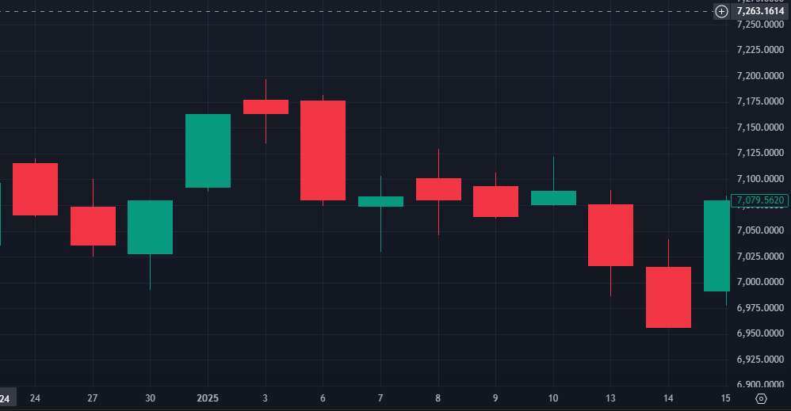
Gambar 1.1 Grafik IHSG
Sumber : Tradingview, 2025

Berdasarkan data yang diperoleh dari laman resmi Bursa Efek Indonesia, pada hari peluncuran tersebut, Indeks Harga Saham Gabungan (IHSG) tercatat sebesar 7.080,474. Keesokan harinya, IHSG mengalami sedikit kenaikan menjadi 7.083,284, namun kembali turun pada 8 Januari menjadi 7.080,352. Ketidakstabilan ini tidak hanya terjadi pada IHSG, tetapi juga terlihat pada indeks saham LQ45. Pada 6 Januari, LQ45 berada di level 826,183, kemudian turun menjadi 820,45 pada 7 Januari, dan kembali naik ke angka 821,808 pada 8 Januari. Fluktuasi harga ini menunjukkan bahwa pasar belum memberikan respons yang stabil terhadap kebijakan tersebut.
Secara ideal, penerapan program makan bergizi gratis seharusnya memberikan sinyal positif bagi pelaku pasar. Berdasarkan teori sinyal, kebijakan pemerintah dapat menjadi indikator penting yang memengaruhi ekspektasi investor terhadap arah ekonomi nasional (Sari & Lating, 2024). Kebijakan ini mencerminkan upaya negara dalam meningkatkan kualitas sumber daya manusia melalui intervensi sosial yang berskala besar, yang pada akhirnya diharapkan berdampak pada pertumbuhan ekonomi jangka panjang. Dalam teori efisiensi pasar, informasi seperti ini seharusnya segera tercermin dalam harga saham apabila pasar mampu merespons informasi secara cepat dan rasional (Lelengboto & Suwena 2022).
Namun, realitanya pergerakan IHSG dan LQ45 justru menunjukkan respons yang tidak konsisten. Situasi ini mencerminkan bahwa penerapan kebijakan oleh pemerintah, meskipun bersifat positif, dapat menciptakan ketidakpastian di kalangan investor. Hal ini menandakan bahwa kebijakan pemerintah dapat menimbulkan ketidakpastian yang kemudian memengaruhi keputusan investasi di pasar modal.
Menurut Undang-Undang Nomor 8 Tahun 1995 Tentang Pasar Modal, Pasar modal adalah kegiatan yang bersangkutan dengan Penawaran Umum dan perdagangan Efek, Perusahaan Publik yang berkaitan dengan Efek yang diterbitkannya, serta lembaga dan profesi yang berkaitan dengan Efek. Tandelilin (2017) menjelaskan bahwa pasar modal merupakan wadah pertemuan antara dua belah pihak yang bertindak sebagai perantara (intermediaris) dimana masing-masing pihak memiliki kepentingan tersendiri dengan ekspektasi untuk mendapatkan keuntungan sesuai dengan tujuan mereka. Kedua pihak yang dimaksud adalah perusahaan yang berperan sebagai pihak yang memerlukan dana untuk keperluan modal guna mengembangkan usaha bisnisnya, dan investor yang berperan sebagai penyedia modal yang menginvestasikan dana mereka ke dalam instrumen keuangan yang ditawarkan oleh perusahaan sebagai sumber modal bagi perusahaan tersebut dengan harapan untuk mendapatkan imbal hasil (return) di waktu yang akan datang dari dana yang telah diberikan sebagai modal kepada perusahaan. Dalam hal ini, Bursa Efek Indonesia berfungsi sebagai wadah pelaksanaan kegiatan transaksi jual beli beragam jenis instrumen keuangan berjangka panjang seperti, obligasi, reksadana dan saham. Para investor memiliki kesempatan untuk memilih berbagai alternatif investasi dalam rangka memperoleh return yang paling optimal.
Pasar modal mampu mencerminkan dan bereaksi terdahap suatu informasi yang ada dalam suatu kejadian melalui respons yang ditunjukkannya terhadap kejadian tersebut. Christopher & Layyinaturrobaniyah, (2019) menyebutkan bahwa abnormal return dan trading volume activity dapat dijadikan dua indikator untuk mengukur reaksi pasar modal. Abnormal return merupakan selisih antara return aktual dan return yang diharapkan. Abnormal return juga dapat diartikan sebagai perubahan harga saham disebabkan oleh faktor yang tidak umum terjadi di pasar.
Trading volume activity juga dapat digunakan untuk mengukur bagaimana pasar modal bereaksi terhadap informasi yang muncul dalam suatu peristiwa. Trading volume activity adalah sebuah indikator ukuran yang bisa digunakan untuk mengetahui pergerakan dari aktivitas perdagangan saham (Magdalena Saragih et al., 2019). Magdalena Saragih et al., (2019) juga mendefinisikan trading volume activity sebagai suatu penggambaran terhadap aktivitas transaksi perdagangan yang ada di pasar dan seberapa likuid suatu saham diperjualbelikan disana.
Dalam melihat reaksi pasar terhadap suatu kebijakan, terdapat dua pendekatan utama dalam analisis investasi, yaitu analisis teknikal dan analisis fundamental. Analisis fundamental mempertimbangkan informasi ekonomi, laporan keuangan, serta kebijakan makro yang dapat berdampak terhadap prospek perusahaan dan ekonomi nasional secara keseluruhan. Program makan bergizi gratis sebagai kebijakan pemerintah termasuk dalam indikator fundamental makroekonomi, sehingga respons pasar terhadap program ini penting untuk dianalisis secara mendalam.
Event study atau studi peristiwa menjadi metode yang digunakan dalam penelitian ini. Studi peristiwa adalah penelitian yang mengamati bagaimana pasar bereaksi terhadap suatu kejadian yang diumumkan secara terbuka. Jika pengumuman itu membawa informasi penting, maka pasar akan memberikan tanggapan ketika pengumuman tersebut sampai ke pelaku pasar. Secara empiris, cara yang biasa digunakan untuk mengukur reaksi pasar adalah dengan melihat abnormal return yang terjadi. (Suganda, 2018).
Beberapa penelitian menggunakan event study untuk mengamati reaksi pasar modal terhadap berbagai event atau peristiwa memengaruhi pasar modal yang salah satunya adalah peristiwa dari kebijakan pemerintah. Pitoy et al., (2022), menggunakan event disahkannya RUU cipta kerja menjadi Undang-Undang, penelitian ini menggunakan abnormal return dan trading volume activity sebagai reaksi modal. Hasil yang diperoleh dari penilitian ini menunjukkan bahwa perbedaan yang signifikan pada rata-rata abnormal return saham antara sebelum dan setelah disahkannya RUU cipta kerja menjadi Undang-Undang. Disisi lain, pada trading volume activity saham antara sebelum dan saat sebelum dan setelah disahkannya RUU cipta kerja menjadi Undang-Undang juga menunjukkan hasil perbedaan yang signifikan.
Hasil yang berbeda ditunjukkan pada event study yang dilakukan oleh Putra & Lubis (2022), yang mengamati reaksi pasar modal dengan mengambil peristiwa pengumuman kebijakan pemerintah tentang kenaikan harga BBM pada emiten minyak dan gas bumi. Hasil penelitian meunjukkan bahwa tidak terdapat perbedaan rata-rata abnormal return dan trading volume activity yang signifikan pada saham-saham emiten minyak & gas bumi pada periode sebelum dan sesudah pengumuman kebijakan pemerintah tentang tentang kenaikan harga BBM.
Melihat bahwa banyak penelitian telah meneliti reaksi pasar modal terhadap berbagai peristiwa, salah satunya adalah kebijakan yang dikeluarkan oleh pemerintah terhadap saham-saham perusahaan yang dijadikan objek penelitian. Saham-saham perusahaan yang terdaftar di Bursa Efek Indonesia juga dikelompokkan ke dalam beberapa jenis indeks berdasarkan karakteristik dan kriteria tertentu. Salah satu indeks yang cukup dikenal dan terdaftar di Bursa Efek Indonesia adalah indeks LQ45, yang berisi saham-saham dari perusahaan dengan likuiditas tinggi serta kinerja keuangan yang baik.
Saham dari perusahaan yang masuk dalam indeks LQ45 merupakan saham dengan kondisi keuangan yang baik, memiliki prospek pertumbuhan nilai transaksi yang tinggi serta saham-saham dalam indeks ini juga saham yang aktif diperdagangkan. Indeks ini berisi 45 saham pilihan terbaik yang dipilih berdasarkan likuiditas perdagangan dan kapitalisasi pasar, yang mampu mewakili sekitar 60% dari total kapitalisasi pasar dan nilai transaksi di pasar reguler Bursa Efek Indonesia dengan memenuhi beberapa kriteria tertentu untuk bisa masuk ke dalam indeks LQ45. Selain itu, indeks LQ45 menjadi pilihan favorit yang banyak diminati oleh para investor serta dapat memberikan informasi yang dapat dipercaya bagi investor dalam memantau pergerakan harga saham yang masih aktif diperdagangkan. (Oktavian & Prasetyo, 2023).
Berdasarkan dari fenomena yang dijelaskan di atas menunjukkan bahwa penelitian ini penting dilakukan karena menghadirkan keterbaruan dalam kajian event study dengan mengangkat peritiwa penerapan kebijakan makan bergizi gratis dan adanya ketidakonsistenan hasil penelitian dalam penelitian-penelitian terdahulu mengenai penelitian event study tentang Reaksi Pasar Modal. Peneliti memutuskan untuk melakukan penelitian dengan mengangkat judul “Efek Penerapan Kebijakan Makan Bergizi Gratis Terhadap Reaksi Pasar Modal Indonesia”

Rumusan Masalah
Berdasarkan penjelasan latar belakang, rumusan masalah yang diungkapkan dalam penelitian ini yaitu:
- Apakah terdapat perbedaan Abnormal return sebelum dan sesudah peristiwa penerapan kebijakan program makan bergizi gratis ?
- Apakah terdapat perbedaan Trading volume activity sebelum dan sesudah peristiwa penerapan kebijakan program makan bergizi gratis ?

Tujuan Penelitian
- Untuk menguji dan membuktikan secara empiris terdapat perbedaan signifikan Abnormal return sebelum dan sesudah peristiwa penerapan kebijakan program makan bergizi gratis.
- Untuk menguji dan membuktikan secara empiris terdapat perbedaan signifikan Trading volume activity sebelum dan sesudah peristiwa penerapan kebijakan program makan bergizi gratis.

Manfaat Penelitian
Dengan adanya penelitian ini diharapkan mampu memberikan manfaat sebagai berikut:
- Manfaat Teoritis
            - Penelitian ini diharapkan dapat menjadi tambahan wawasan, menjadi referensi serta memberikan pandangan lebih luas kepada para akademisi dalam memahami efek kebijakan pemerintah melalui pendekatan event study terhadap perubahan harga saham dan aktivitas volume perdagangan.
            - Hasil penelitian ini diharapkan dapat memperluas pemahaman teori sinyal dengan memberikan bukti empiris bahwa kebijakan pemerintah seperti Program Makan Bergizi Gratis dapat menjadi sinyal bagi investor. Reaksi investor terhadap kebijakan ini mencerminkan bagaimana pasar beraksi atas informasi pemerintah sebagai sinyal positif atau negatif terhadap prospek ekonomi dan perusahaan.
            - Penelitian ini diharapkan dapat memberikan kontribusi dalam menguji tingkat efisiensi pasar modal Indonesia, khususnya bentuk semi-strong. Dengan mengamati reaksi pasar terhadap pengumuman kebijakan pemerintah, penelitian ini membantu menilai sejauh mana informasi publik tercermin secara cepat dan akurat dalam harga saham.
- Manfaat Praktis
Bagi para investor dengan adanya penelitian ini diharapkan mampu menambah dan memberikan pemahaman terkait peristiwa yang terjadi di sekitar dapat mengandung informasi yang kemudian memengaruhi reaksi pasar modal, sehingga para investor bisa mengambil keputusan dengan bijak dalam melakukan investasi pada waktu yang tepat.

KAJIAN PUSTAKA

Landasan Teori

Teori Signaling
Teori signalling pertama kali diajukan dalam kajian yang berjudul "Job Market Signalling" oleh Spence (1973). Spence pertama kali mengemukakan teori sinyal ini yang menekankan pihak yang menyediakan informasi berusaha memberikan tanda-tanda berupa sinyal yang relevan bagi penerima informasi. Penerima sinyal kemudian mengartikan sinyal tersebut dan membuat keputusan berdasarkan pemahaman yang diperoleh. Menurut Jogiyanto H.M (2017), informasi yang disampaikan dalam bentuk pemberitahuan berfungsi sebagai sinyal bagi investor dalam proses pembuatan keputusan atas investasi.
Keputusan atas investasi ini sangat bergantung pada kualitas dan aksesibilitas informasi yang diterima oleh investor, mengingat tidak semua pelaku pasar memiliki kemampuan yang sama dalam memperoleh dan menginterpretasikan sinyal-sinyal yang tersedia di pasar Teori sinyal memberikan sorotan terhadap indikasi dan petunjuk yang diberikan serta disampaikan oleh perusahaan melalui berbagai macam informasi yang ada, dengan asumsi dan anggapan bahwa tidak semua pihak yang terlibat dapat mendapatkan dan memperoleh informasi yang sama dan setara, serta teori sinyal juga memberikan sorotan dan penekanan terhadap pentingnya peran sinyal dalam mengatasi dan mengurangi masalah informasi asimetris yang terjadi di pasar saham. (Safira & Arsjah, 2024).
Teori sinyal menurut Sri Handini (2020) menjelaskan bahwa keputusan untuk berinvestasi selalu dipengaruhi oleh informasi yang ada mengenai kondisi saham sebuah perusahaan. Informasi menjadi bagian yang paling penting bagi investor karena memberikan penjelasan, data, dan gambaran tentang kondisi perusahaan di masa lalu, saat ini, maupun prospek ke depannya yang berkaitan dengan keberlangsungan perusahaan tersebut. Investor di pasar modal sangat membutuhkan informasi yang lengkap, sesuai dengan kebutuhan, dan dapat dipercaya sebagai bahan untuk menganalisis sebelum memutuskan investasi mereka. Setiap informasi yang diumumkan kepada publik akan menjadi sinyal bagi para investor dalam menentukan keputusan investasi mereka. (Jogiyanto H.M, 2017).
Dalam penelitian ini, sinyal yang dimaksud adalah informasi yang diterima oleh investor dari tindakan nyata berupa penerapan kebijakan program makan bergizi gratis oleh pemerintah. Penerapan kebijakan ini menunjukkan arah dan prioritas belanja pemerintah yang berkaitan dengan pengeluaran fiskal, sehingga menimbulkan respons dari investor terhadap kondisi ekonomi yang sedang dan akan berlangsung. Investor akan menilai apakah penerapan kebijakan ini memberikan harapan positif terhadap stabilitas ekonomi dan potensi pertumbuhan, atau justru menimbulkan kekhawatiran terhadap beban anggaran negara. Persepsi ini akan membentuk interpretasi investor terhadap sinyal yang muncul, apakah sebagai good news atau bad news, dan selanjutnya memengaruhi keputusan mereka dalam membeli atau menjual saham. Reaksi pasar inilah yang kemudian tercermin dalam abnormal return dan trading volume activity di pasar modal

Teori Efisiensi Pasar
Efficiency Market Hipotesis Fama (1970) merupakan teori yang sangat dikenal dan menjadi dasar untuk menjelaskan bagaimana harga suatu asset terbentuk akibat masuknya informasi baru yang direspon oleh investor. Pada teori ini mengasumsikan bahwa investor bersifat rasional, sehingga pada suatu pasar yang efisien harga akan “mencerminkan sepenuhnya” informasi yang tersedia dan sebagai implikasinya harga akan bereaksi dengan seketika tanpa dipengeruhi gangguan dari informasi baru.
Hiendarto & Khusniyah Indrawati (2015) menyatakan bahwa hipotesis pasar efisien menjelaskan pergerakan harga sekuritas mengikuti pola random walk, yaitu pergerakan harga sekuritas yang bersifat acak dan tidak dapat diprediksi pergerakannya di masa yang akan datang. Dampaknya ialah investor tidak mampu memanfaatkan informasi-informasi masa lalu untuk memprediksi pergerakan harga sekuritas di masa depan yang bertujuan untuk mendapatkan abnormal return yang konsisten (Hiendarto & Khusniyah Indrawati, 2015)
Efisiensi pasar modal mempunyai beberapa tingkatan, menurut Fama (1970) terbagi atas tiga tingkat.
- Efisiensi bentuk lemah (Weak Form)
Efisiensi dalam bentuk lemah (weak form), menunjukkan bahwa semua informasi di masa lalu (misalnya harga dan volume perdagangan) akan tercermin dalam harga yang terbentuk sekarang, sehingga investor tidak akan bias memprediksi harga pasar saham di masa mendatang dengan menggunakan data historis, seperti yang dilakukan dengan analisis teknikal.
- Efisiensi bentuk setengah kuat (Semi Strong Form)
Efisiensi dalam bentuk setengah kuat (semi strong), menunjukkan bahwa harga saham disamping dipengaruhi oleh data harga saham dan volume perdagangan, juga dipengaruhi oleh semua informasi yang dipublikasikan, misalnya dividen, stock split, stock dividen, earning per share dan sebagainya
- Efisiensi bentuk kuat (Strong-Form)
Efisiensi dalam bentuk kuat (strong form), menunjukkan bahwa semua informasi baik yang terpublikasi atau tidak terpublikasi, sudah tercermin dalam harga sekuritas saat ini. Dalam pasar ini, tidak akan ada seorang investor pun yang bisa memperoleh abnormal return.
Dalam penelitian ini, penerapan kebijakan program makan gratis diasumsikan sebagai informasi yang bisa memengaruhi keputusan investor di pasar modal. Pasar yang efisien akan tercermin dari kemampuannya dalam merespons informasi tersebut secara cepat dan akurat, sehingga perubahan harga saham dan aktivitas volume perdagangan mencerminkan reaksi investor terhadap kebijakan yang diterapkan. Jika pasar merespons penerapan kebijakan ini dengan segera, maka hal tersebut dapat menjadi indikasi bahwa pasar berada pada tingkat efisiensi informasi publik, khususnya dalam bentuk semi-strong form dari hipotesis pasar efisien.

Penerapan Kebijakan Makan Bergizi Gratis
Program Makan Bergizi Gratis adalah inisiatif prioritas yang diusung oleh Presiden Prabowo Subianto, yang bertujuan untuk meningkatkan kualitas gizi anak-anak Indonesia, khususnya siswa sekolah dasar dan menengah, serta santri di pesantren. Program ini diharapkan dapat menekan angka stunting, meningkatkan konsentrasi belajar, dan mendukung pembangunan sumber daya manusia (SDM) yang unggul dalam jangka panjang.​
Pada tahap awal pelaksanaannya, Program Makan Bergizi Gratis (MBG) menargetkan sekitar 19,5 juta penerima manfaat, yang mencakup siswa dari tingkat PAUD hingga SMP serta ibu hamil dan menyusui. Program ini secara resmi diluncurkan pada 6 Januari 2025, dengan tujuan utama menyediakan makanan bergizi tanpa biaya bagi anak-anak sekolah dan ibu hamil di seluruh Indonesia Kompas, 2025(Kompas, 2025).

Pasar Modal
Pasar modal didefinisikan dalam Undang-Undang Republik Indonesia Nomor 8 Tahun 1995 tentang pasar modal adalah kegiatan yang bersangkutan dengan Penawaran umum dan Perdagangan Efek, Perusahaan Publik yang berkaitan dengan efek yang diterbitkannya, serta lembaga dan profesi yang berkaitan dengan efek.
Pasar modal (capital market) adalah tempat bertemunya berbagai pihak seperti perusahaan yang menawarkan saham dan obligasi, dimana hasil penjualannya akan dipakai sebagai dana tambahan atau untuk memperkuat modal perusahaan (Fahmi, 2015). Pasar modal dapat menjadi wadah yang efektif untuk pembentukan modal dan penyaluran dana yang bertujuan meningkatkan partisipasi masyarakat luas dalam mendukung pembiayaan dan pembangunan nasional, sehingga dapat meningkatkan kesejahteraan seluruh masyarakat indonesia dan mampu mendorong pertumbuhan ekonomi negara (Paramitha, 2019).
Menurut Firdasari (2020) reaksi pasar ialah respon dari pelaku pasar saat melakukan transaksi menjual ataupun membeli saham dengan melihat serta mempertimbangkan kinerja dari perusahaan. Melalui event study Reaksi pasar terhadap suatu informasi dapat dilihat melalui adanya kelebihan dari return sesungguhnya yang dihasilkan dari investasi atas return yang diharapkan (abnormal return) dan juga dapat dilihat parameter pergerakan trading volume activity di pasar modal (Aulia, 2020)

Abnormal Return
Jogiyanto H.M (2017) studi peristiwa menganalisis Abnormal return dari sekuritas yang mungkin terjadi disekitar pengumuman dari suatu peristiwa. Abnormal return adalah kelebihan dari return yang sesungguhnya terjadi terhadap return normal, sedangkan return normal sendiri adalah return yang diharapkan oleh investor (expected return). Return tidak normal (abnormal return) adalah selisih antara return sesungguhnya yang terjadi dengan return ekspektasi. Return normal merupakan return ekspetasian atau return yang diharapkan oleh investor. Dengan demikian return tidak normal adalah selisih antara return sesungguhnya yang terjadi dengan return ekspetasian ( Suganda, 2018).
Jogiyanto H.M (2017) abnormal return perlu dihitung tiap-tiap tanggal di periode jendela untuk masing-masing sekuritas. Abnormal return untuk masing-masing sekuritas ini perlu dihitung rata-ratanya secara cros-sectional untuk mendapatkan rata-rata abnormal return untuk tiap-tiap tanggal periode jendela. Pada waktu tertentu rata-rata abnormal return perlu diakumulasi sepanjang perioda jendela untuk mengetahui total tambahan pengembalian akibat dari peristiwa, dan keduanya dapat dibandingkan untuk menguji perubahan sebelum dan sesudah. Menurut Halim (2019) Imbal hasil abnormal return adalah selisih antara return sesungguhnya atau return aktualisasi (realized return) dengan return ekspetasi (expected return).
Tandelilin (2017) menyatakan bahwa abnormal return merupakan perbedaan, baik yang bernilai positif maupun negatif, antara return aktual yang terjadi di sekitar waktu pengumuman dengan return yang diharapkan (return ekspektasi). Secara umum, return dapat diartikan sebagai hasil atau keuntungan yang didapat dari suatu kegiatan investasi. Return ini bisa berupa return aktual, yaitu hasil yang telah benar-benar terjadi, maupun return ekspektasi, yaitu hasil yang belum terjadi namun diperkirakan atau diharapkan akan diterima pada periode yang akan datang.

Trading Volume Activity
Menurut Suganda (2018) Trading volume activity (TVA) merupakan salah satu indikator penting yang digunakan untuk mengamati dan mengukur sejauh mana reaksi pasar modal terhadap suatu informasi maupun peristiwa yang terjadi di dalam pasar modal. Informasi atau peristiwa tersebut dapat menimbulkan perubahan pada pergerakan harga saham karena berpengaruh terhadap tingkat penawaran dan permintaan saham di pasar. Trading volume activity menggambarkan jumlah penjualan dari setiap transaksi yang berlangsung di bursa saham pada periode waktu tertentu, dan menjadi salah satu faktor yang turut memengaruhi dinamika pergerakan harga saham. Selain itu, trading volume activity juga berfungsi sebagai indikator yang mencerminkan sejauh mana minat dan antusiasme investor terhadap saham-saham tertentu (Tini Anggraeni et al., 2018).
Suatu peristiwa dapat menyebabkan terjadinya perubahan pada aktivitas volume perdagangan saham yang sekaligus menggambarkan perilaku dan keputusan para investor. Informasi yang dimiliki oleh investor akan terealisasi atau terwujud dalam bentuk perubahan, baik peningkatan maupun penurunan, pada volume transaksi harian serta frekuensi aktivitas perdagangannya. Fluktuasi harga saham disebabkan oleh munculnya sebagian informasi privat yang terungkap melalui proses transaksi antar pelaku pasar, bukan semata-mata karena adanya peningkatan dalam penyebaran informasi publik. (Agus Indrawan et al., 2023).

Penelitian Terdahulu
Tabel 2. 1 Penelitian Terdahulu
Peneliti | Judul Penelitian | Hasil Penelitian
Rivaldy R. Pitoy, Ivonne S. Saerang, Joy E. Tulung (2022)  Disambung ke halaman berikutnya | Reaksi Pasar Modal Terhadap Disahkannya Ruu Cipta Kerja Menjadi Undang-Undang Pada Emiten Perbankan | Peristiwa Disahkannya RUU Cipta Kerja Menjadi Undang –Undang Pada Perusahaan Sektor Perbankan Mengalami Perbedaan Abnormal Return Dan Trading Volume Activity Yang Signifikan Sebelum Dan Sesudah Peristiwa.
Ernawati, Putri Reno Kemala Sari, Dan Nova Adhitya Ananda (2019) | Studi Komparatif : Reaksi Pasar Modal Dan Pasar Modal Syariah Terhadap Kemenangan Jokowi 2019 (Jokowi’s Effect) | Hasil Analisis Yang Diperoleh Pada Rata-Rata Abnormal Return Menunjukkan Bahwa Tidak Terdapat Perbedaan Rata-Rata Abnormal Return Antara Sebelum Dan Setelah Kemenangan Jokowi 2019 Pada Indeks LQ45 Tetapi Terdapat Perbedaan Pada Jakarta Islamic Index. Kemudian Hasil Ananlisis Yang Diperoleh Pada Rata-Rata Trading Volume Activity (TVA) Menunjukkan Bahwa Terdapat Perbedaan Rata-Rata Trading Volume Activity (TVA) Antara Sebelum Dan Setelah Kemenangan Jokowi 2019 Pada Jakarta Islamic Index Dan Indeks LQ45
Harris Manurung (2019) | Pengaruh Pemilu Serentak  Terhadap Return Saham Di Indonesia | Pemilihan Presiden Tanggal 17 April 2019 Memberikan Perubahan Terhadap Abnormal Return Saham Dan Trading Volume Activity (TVA) Yang Signifikan Pada 10 Hari Sebelum Dan Sesudah Pemilu Serentak. Sesudah Pemilu Serentak Abnormal Return Saham Mengalami Peningkatan Dibanding Sebelum Pemilu Serentak.
Nurul Aulia (2021) | Reaksi Pasar Modal Pada Peristiwa Pemilu  Presiden Indonesia Tahun 2019  (Studi Pada Sub Sektor Advertising, Printing, Dan Media Yang Listing Di Bei) | Hasil Dari Penelitian Menunjukan Bahwa Terdapat Perbedaan Signifikan Pada Variabel Rata-Rata Abnormal Return Dan Trading Volume Activity Sebelum Dan Sesudah Peristiwa Pemilu Presiden Indonesia Tahun 2019 Dilangsungkan
Yuniar Fitriyani (2024) | Capital Market Reaction To Prabowo-Gibran’s Victory In The 2024 Presidential Election In Indonesia : Testing On Infobank15 | Hasil Penelitian Menunjukkan Bahwa Tidak Terdapat Perbedaan Rata-Rata Harga Saham, Rata-Rata Return Saham Dan Rata-Rata TVA Sebelum Dan Sesudah Pengumuman Kemenangan Prabowo-Gibran.
Gusti Dirga Alfakhri Putra, M. Zaky Mubarak Lubis (2022) | Reaksi Pasar Modal Terhadap Pengumuman Kenaikan Harga BBM | Hasil Penelitian Membuktikan Bahwa Peristiwa Ini Tidak Terdapat Reaksi Pasar Yang Signifikan Pada Abnormal Return Dan Trading Volume Activity pada Pengumuman Kenaikan Harga BBM
Sumber : Review Berbagai Artikel
Tabel 2.2 Sambungan

Kerangka Konseptual
Penelitian ini berlandaskan pada dua teori utama dalam menjelaskan respons pasar modal terhadap kebijakan publik, yaitu Teori Efisiensi Pasar (Efficient Market Hypothesis) dan Teori Sinyal (Signaling Theory). Teori Efisiensi Pasar sebagaimana dikemukakan oleh Fama (1970) menyatakan bahwa pasar modal bersifat efisien apabila harga-harga saham mencerminkan seluruh informasi yang tersedia secara publik.
Dalam pasar yang efisien, setiap informasi baru yang bersifat material, termasuk pengumuman kebijakan pemerintah, akan segera diserap dan tercermin dalam harga saham tanpa ada jeda waktu yang signifikan. Informasi tentang kebijakan makan bergizi gratis yang diumumkan secara terbuka oleh pemerintah menjadi bagian dari informasi publik yang relevan secara ekonomis. Oleh karena itu, menurut teori ini, pasar akan merespons kebijakan tersebut secara langsung dan rasional, yang dapat diamati melalui perubahan harga saham dan penghitungan abnormal return serta trading volume activity. Dengan demikian, reaksi pasar modal dalam penelitian ini secara konseptual terhubung dengan asumsi bahwa pasar akan bereaksi terhadap informasi yang dianggap memiliki dampak terhadap kondisi makroekonomi, fiskal, atau prospek sektor tertentu.
Sementara itu, Teori Sinyal yang dikembangkan oleh Spence (1973) memberikan perspektif tambahan terkait bagaimana informasi dipersepsi oleh investor dalam kondisi ketidakseimbangan informasi (asymmetric information). Teori ini menjelaskan bahwa kebijakan publik dapat berfungsi sebagai sinyal bagi investor untuk menilai arah dan prioritas kebijakan pemerintah. Dalam penelitian ini, penerapan kebijakan makan bergizi gratis yang bukan hanya dipandang sebagai bentuk intervensi fiskal, tetapi juga sebagai sinyal dari pemerintah yang menunjukkan komitmen terhadap pembangunan sosial, kesejahteraan masyarakat, dan penguatan sumber daya manusia.
Sinyal yang disampaikan melalui kebijakan tersebut kemudian akan diinterpretasikan oleh investor berdasarkan kondisi ekonomi dan politik yang sedang berlangsung. Investor akan menilai apakah sinyal itu menunjukkan stabilitas dan arah positif, atau sebaliknya menimbulkan kekhawatiran terkait pembiayaan dan efektivitas implementasi kebijakan. Interpretasi investor atas sinyal ini selanjutnya memengaruhi respons mereka dalam pengambilan keputusan investasi, yang tercermin dalam reaksi pasar modal Oleh karena itu, melalui kerangka berpikir ini, penelitian menempatkan penerapan program makan bergizi gratis sebagai sinyal kebijakan yang diterima oleh pasar dan direspons secara efisien dalam bentuk perubahan harga saham, sesuai dengan prinsip dasar kedua teori tersebut.

Teori Efisiensi pasar

Teori Sinyal

Pasar bereaksi terhadap informasi

Sinyal positif/negatif kepada investor

Penerapan Kebijakan MBG

Reaksi pasar modal

Gambar 2. 1 Kerangka Konseptual
Sumber : Diolah oleh Penulis, 2025

Pengembangan Hipotesis

Perbedaan Abnormal Return Terhadap Peristiwa Sebelum dan Sesudah Penerapan Kebijakan Makan Bergizi Gratis
Abnormal return merupakan perbedaan antara tingkat pengembalian (return) aktual yang benar-benar terjadi dengan tingkat pengembalian yang diharapkan oleh investor. Perbedaan antara kedua jenis return tersebut dapat bernilai positif maupun negatif, tergantung pada bagaimana kondisi dan ekspektasi investor terhadap suatu peristiwa. Abnormal return yang bernilai positif menunjukkan bahwa pasar memberikan respons yang baik atau positif terhadap suatu peristiwa, di mana return aktual yang diterima investor lebih tinggi dibandingkan dengan return yang diharapkan, sehingga menghasilkan keuntungan di atas normal pada periode tersebut. Namun, apabila yang terjadi adalah kebalikannya, maka hal tersebut menandakan bahwa pasar bereaksi secara negatif terhadap peristiwa tersebut dan menghasilkan abnormal return yang bernilai negatif. (Komangilianawati & Ayuidarmayanti, 2015).
Menurut teori efisiensi pasar yang dikemukakan oleh Fama (1970). Abnormal return dapat muncul sebagai bentuk respons pasar terhadap informasi baru yang belum sepenuhnya tercermin dalam harga saham. Dalam pasar yang efisien, setiap informasi penting termasuk kebijakan pemerintah seharusnya segera direspons oleh pelaku pasar dan tercermin dalam perubahan harga saham secara cepat dan akurat. Bentuk efisiensi pasar yang relevan dalam penelitian ini adalah bentuk setengah kuat (semi-strong form), di mana harga saham dianggap telah mencerminkan seluruh informasi publik yang tersedia, seperti pengumuman kebijakan pemerintah, maupun berita ekonomi lainnya. Oleh karena itu, apabila kebijakan pemerintah seperti program makan bergizi gratis benar-benar mengandung informasi yang bernilai bagi investor, maka reaksi pasar akan tampak segera setelah informasi tersebut diumumkan melalui perubahan harga saham yang tercermin dalam abnormal return.
Teori sinyal (Signalling Theory) yang dikembangkan oleh Spence (1973) menjelaskan bahwa informasi yang dipublikasikan oleh pihak tertentu, seperti pemerintah, dapat berfungsi sebagai sinyal bagi investor. Dalam hal ini, penerapan kebijakan program makan gratis oleh pemerintah dianggap sebagai sinyal atas arah dan komitmen kebijakan fiskal nasional, yang kemudian diinterpretasikan oleh pelaku pasar sebagai informasi penting dalam pengambilan keputusan investasi. Reaksi pasar terhadap penerapan kebijakan tersebut diharapkan tercermin dalam perubahan abnormal return saham. Jika investor menganggap kebijakan tersebut sebagai sinyal positif terhadap prospek ekonomi, maka akan terjadi lonjakan permintaan saham yang berdampak pada perubahan harga saham.
Hasil dari studi persitiwa yang dilakukan oleh Pitoy et al. (2022) menunjukkan adanya perbedaan abnormal return sebelum serta setelah disahkannya RUU cipta kerja menjadi Undang-Undang. Hasil tersebut sejalan dengan hasil penelitian Indriantri et al., (2020) menemukan bahwa pengumuman kemenangan Joko Widodo pada Pilpres 2019 berdampak signifikan terhadap abnormal return saham. Berdasarkan penjelasan tersebut, maka hipotesis dapat dirumuskan sebagai berikut :
H1 : Terdapat perbedaan signifikan abnormal return sebelum dan sesudah peristiwa penerapan kebijakan makan bergizi gratis.

Perbedaan Trading Volume Activity Terhadap Peristiwa Sebelum dan Sesudah Penerapan Kebijakan Makan Bergizi Gratis
Trading volume activity merupakan perdagangan saham yang mencerminkan jumlah penjualan dari setiap transaksi yang terjadi di bursa saham pada waktu tertentu dan untuk saham tertentu. Indikator ini dianggap sebagai salah satu faktor penting yang dapat memengaruhi pergerakan harga saham serta menjadi elemen kunci dalam melakukan analisis dan prediksi terhadap arah perubahan harga saham (Yunus Kasim et al., 2022). Selain itu, trading volume activity juga juga menunjukkan tingkat ketertarikan atau minat investor terhadap suatu saham tertentu, yang pada akhirnya dapat berdampak pada fluktuasi harga dan tingkat pengembalian (return) saham. Peningkatan trading volume activity sering kali memengaruhi keputusan yang diambil oleh para investor. Jika informasi yang diumumkan sesuai dengan ekspektasi atau prediksi investor, maka informasi tersebut cenderung mendorong peningkatan volume perdagangan di pasar saham (Rahayu & Desitama, 2023).
Menurut teori pasar efisien yang dikemukakan oleh Fama (1970) Trading volume activity (TVA) merupakan indikator penting yang mencerminkan tingkat likuiditas serta aktivitas transaksi saham di pasar modal. Dalam teori efisiensi pasar bentuk setengah kuat (semi strong), harga saham dianggap sudah mencerminkan semua informasi. Namun, ketika muncul informasi baru yang dinilai penting, investor tetap akan memberikan respon cepat yang tercermin melalui volume perdagangan saham. Hal ini berarti bahwa kebijakan publik seperti Program Makan Bergizi Gratis dapat menjadi sumber informasi baru yang direspons oleh pasar. Apabila kebijakan tersebut dipandang baik karena menunjukkan dukungan pemerintah terhadap solusi dari masalah yang ada di masyarakat, investor cenderung bereaksi dengan meningkatkan aktivitas perdagangan, sehingga TVA mengalami kenaikan.
Dalam teori sinyal penerapan kebijakan makan bergizi gratis dapat memberikan sinyal penting kepada investor mengenai arah kebijakan fiskal dan prioritas ekonomi pemerintahan ke depan. Kebijakan ini dianggap sebagai bentuk nyata dari komitmen pemerintah terhadap penguatan sektor sosial dan ketahanan pangan, yang dapat menimbulkan ekspektasi tertentu dari investor terhadap dampaknya terhadap perekonomian secara umum.
Sebagai respons terhadap sinyal tersebut, investor dapat melakukan penyesuaian strategi investasinya, yang tercermin dalam peningkatan atau penurunan volume perdagangan saham. Oleh karena itu, perubahan dalam TVA di sekitar waktu penerapan kebijakan ini dapat mencerminkan sejauh mana pasar memproses dan merespons informasi tersebut, sekaligus memberikan indikasi terhadap efisiensi pasar modal dalam menyerap informasi kebijakan pemerintah.
Hasil penelitian yang dilakukan oleh Manurung (2019) membuktikan terdapat perbedan rata-rata trading volume activity saham setelah dan sebelum pemilihan presiden pada tahun 2019. Hasil yang serupa juga diperoleh dalam penelitian yang dilakukan Zoraya et al. (2020) yang menunjukkan ada perbedaan rata-rata trading volume activity sebelum serta sesudah peristiwa yang diteliti. Berdasarkan penjelasan tersebut, maka hipotesis dapat dirumuskan sebagai berikut:
H2 : Terdapat perbedaan signifikan trading volume activity sebelum dan sesudah peristiwa penerapan kebijakan program makan bergizi gratis.

Event Window
Peride pengamatan (event window) pada penelitian ini adalah dilakukan selama 11 hari aktif bursa yang terdiri dari H-5 sebelum persitiwa dan H+5 setelah peristiwa, serta hari H yaitu saat penerapan kebijakan program makan bergizi gratis. Periode pengamatan (event window) tersebut tepatnya pada tanggal 24, 27, 30 Desember 2024 serta 2, 3, 6, 7, 13 Januari 2025. Pemilihan waktu 5 hari diambil untuk meminimalisir pengaruh kejadian lain terhadap objek penelitian. Data harga saham yang digunakan dalam penelitian ini merupakan harga penutupan (closing price) selama periode pengamatan.
Penelitian ini menggunakan asumsi efisiensi pasar yang mana akan sulit untuk dinilai apabila periode pengamatan yang digunakan terlalu panjang (A. Craig MacKinlay, 1997). Sedangkan, Untuk menghitung return normal sebagai dasar dalam memperoleh abnormal return, digunakan periode estimasi selama 100 hari aktif bursa pada perdagangan sebelum tanggal peristiwa (6 Januari) dimulai yaitu, pada tanggal 2 Agustus sampai 23 Desember. Periode ini dipilih agar data return yang diperoleh mencerminkan kondisi pasar yang stabil sebelum adanya pengaruh informasi peristiwa yang diteliti.

Event window
t-5
t+5
t
Gambar 2. 2 Gambar Event Window

METODE PENELITIAN

Definisi Operasional dan Pengukuran Variabel
Dengan merujuk pada perumusan masalah dan teori yang telah diuraikan sebelumnya, setiap variabel dalam penelitian ini mempunyai definisi operasional yang dapat dijelaskan sebagai berikut:

Reaksi Pasar Modal
Variabel dependen dalam penelitian ini adalah Reaksi pasar modal. Reaksi pasar modal adalah perubahan perubahan harga saham dan volume perdagangan yang terjadi akibat peristiwa atau informasi tertentu yang relevan di pasar. Pasar modal bereaksi terhadap berbagai jenis peristiwa, baik itu politik, ekonomi, sosial, maupun peristiwa-peristiwa lainnya yang dapat memengaruhi ekspektasi para investor. Peristiwa ini dapat memengaruhi persepsi investor mengenai prospek masa depan perusahaan atau perekonomian secara keseluruhan, yang kemudian berimplikasi pada harga saham dan volume perdagangan yang tercatat di bursa efek.
Dalam penelitian ini yang mengamati reaksi pasar terhadap peristiwa politik, analisis terhadap abnormal return dan trading volume activity menjadi dua indikator utama yang digunakan untuk mengukur dampak dari peristiwa tersebut terhadap pasar modal.

Abnormal Return
Abnormal return merupakan selisih antara return aktual dari suatu saham dan return yang diharapkan dari saham tersebut yang diperoleh dari pergerakan harga saham suatu perusahaan. Selisih return ini disebabkan oleh adanya peristiwa yang kurang umum terjadi dipasar modal. Abnormal return digunakan untuk menunjukkan adanya efek suatu peristiwa atau informasi terhadap pergerakan harga saham, dengan membandingkan antara return yang sebenarnya terjadi dan return yang seharusnya terjadi apabila pasar berada dalam kondisi normal. Dalam penelitian ini, menurut Jogiyanto H.M., (2017) Abnormal return dihitung menggunakan rumus berikut:

(AR_{i,t}) = R_{i,t} - E (R_{i,t})
Keterangan:
AR_{i,t} : Abnormal return saham i pada tanggal t
AR_{i,t} : Return saham i pada tanggal t
E (R_{i,t}) : Expected Return saham i pada tanggal t
Dimana R_{i,t} didapat dengan rumus:

R_{i,t} = $\frac{Pi,t-Pi,t-1}{Pi,t-1}$
Keterangan:
R_{i,t :} Return saham I pada tanggal t
P_{i,t} : Harga saham I pada tanggal
P_{i,t-1} : Harga saham I pada tanggal t-1
Sedangakan E (R_{i,t}) dihitung dengan rumus:
E (R_{i,t}) = 𝛼i + 𝛽i𝑅𝑚i,t +𝜀i,t
Keterangan:
E (R_{i,t}) : Expected Return saham i pada tanggal t
𝛼i : Intercept saham i
𝛽i : Beta saham i
𝑅𝑚i,t : Return pasar saham i pada tanggal t
𝜀i,t : error
Selanjutnya melakukan perhitungan abnormal return untuk mengetahui apakah ada perbedaan yang signifikan sehingga penelitian ini bertujuan untuk menjawab pertanyaan tersebut. Penelitian ini juga melakukan analisis perbedaan signifikan harga saham sebelum dan setelah penerapan kebijakan makan bergizi gratis, perhitungan dilakukan dengan rumus Average Abnormal return (AAR) yaitu sebagai berikut:

AAR_{i} sebelum = $\frac{\sum{\begin{aligned}t= -1 \\ t= -n \end{aligned} AR i, t }}{N}$

AAR_{i} setelah = $\frac{\sum{\begin{aligned}t= +1 \\ t= +n \end{aligned} AR i, t }}{N}$
Keterangan:
AAR_{i} : Abnormal return saham
AR_{i,t} : Abnormal return Saham i pada tanggal t
N : Jumlah saham

Trading Volume Activity
Trading volume activity merupakan indikator yang digunakan untuk mengukur tingkat aktivitas perdagangan suatu saham di pasar modal pada periode tertentu dengan membandingkan volume saham yang diperdagangkan terhadap jumlah saham yang beredar. Nilai Trading Volume Activity mencerminkan tingkat aktivitas transaksi di pasar modal. Semakin tinggi nilai Trading Volume Activity, semakin besar minat investor terhadap saham tersebut, yang pada akhirnya dapat meningkatkan tingkat fluktuasi harga saham.Dalam penelitian ini , menurut Jogiyanto H.M., (2017) Trading volume activity dihitung menggunakan rumus berikut:

TVAi,t = $\frac{Volume perdagangan saham i pada periode t}{Jumlah saham i yang beredar pada periode t}$
Keterangan:
i : saham perusahaan sampel
t : hari dalam periode pengamatan
TVA_{i,j} : trading volume activity semua saham
Dalam memperkirakan adanya perbedaan dalam volume saham yang diperdagangan sebelum dan sesudah kejadian, maka rumus yang digunakan dalam mencari aktivitas Average Trading volume activity yaitu:

ATVA_{i,t} sebelum = $\frac{\sum{\begin{aligned}t= -1 \\ t= -n \end{aligned} TVA sebelum }}{N}$

ATVA_{i,t} sesudah = $\frac{\sum{\begin{aligned}t= +1 \\ t= +n \end{aligned} TVA sesudah }}{N}$
Keterangan:
ATVA_{i} : Rata-rata trading volume activity semua saham
TVA_{i,j} : trading volume activity semua saham
N : Jumlah sampel

Penerapan Kebijakan Makan Bergizi Gratis
Program Makan Bergizi Gratis merupakan inisiatif prioritas yang diusung oleh Presiden Prabowo Subianto, dengan tujuan utama meningkatkan kualitas gizi anak-anak Indonesia, khususnya siswa sekolah dasar dan menengah, serta santri di pesantren. Program ini diharapkan dapat menekan angka stunting, meningkatkan konsentrasi belajar, dan mendukung pembangunan sumber daya manusia (SDM) yang unggul dalam jangka panjang dan sudah mulai diterapkan pada 6 Januari 2025.​

Populasi dan Sampel

Populasi
Populasi merupakan sekumpulan objek yang terkait dalam suatu penelitian, misalnya berupa ukuran, individu, atau benda-benda tertentu yang dijadikan fokus atau objek pengamatan dalam penelitian tersebut. Dalam penelitian ini, populasi yang digunakan adalah seluruh perusahaan yang tergabung dalam indeks LQ45 yang terdaftar di Bursa Efek Indonesia, yang menjadi objek pengamatan untuk menganalisis fenomena yang diteliti.

Sampel
Sampel merupakan bagian dari populasi yang telah memenuhi karakteristik dan mampu memberikan representatif dari populasi penelitian. Dalam penelitian ini, pengambilan sampel dilakukan dengan menggunakan metode sampel jenuh, yaitu seluruh anggota populasi dijadikan sebagai sampel penelitian tanpa terkecuali. Alasan dipilihnya indeks LQ45 karena indeks ini mencerminkan saham-saham unggulan yang paling aktif diperdagangkan dan banyak diminati oleh investor sehingga, diharapkan mampu mencerminkan kondisi IHSG secara keseluruhan.
Tabel 3. 1 Daftar Sampel Penelitian
No. | Kode | Nama Perusahaan
1 | ACES | Aspirasi Hidup Indonesia Tbk.
2 | ADMR | Adaro Minerals Indonesia Tbk.
3 | ADRO | Alamtri Resources Indonesia Tbk.
4 | AKRA | Akr Corporindo Tbk.
5 | AMMN | Amman Mineral Internasional Tbk.
6 | AMRT | Sumber Alfaria Trijaya Tbk.
7 | ANTM | Aneka Tambang Persero Tbk
8 | ARTO | Bank Jago Tbk.
9 | ASII | Astra International Tbk.
10 | BBCA | Bank Central Asia Tbk.
11 | BBNI | Bank Negara Indonesia (Persero)
12 | BBRI | Bank Rakyat Indonesia (Persero)
13 | BBTN | Bank Tabungan Negara (Persero)
14 | BMRI | Bank Mandiri (Persero) Tbk.
15 | BRIS | Bank Syariah Indonesia Tbk.
16 | BRPT | Barito Pacific Tbk.
17 | BUKA | Bukalapak.com Tbk.
18 | CPIN | Charoen Pokphand Indonesia Tbk
19 | ESSA | ESSA Industries Indonesia Tbk.
20 | EXCL | XLSMART Telecom Sejahtera Tbk.
21 | GOTO | GoTo Gojek Tokopedia Tbk.
22 | ICBP | Indofood CBP Sukses Makmur Tbk
23 | INCO | Vale Indonesia Tbk.
24 | INDF | Indofood Sukses Makmur Tbk.
25 | INKP | Indah Kiat Pulp & Paper Tbk.
26 | INTP | Indocement Tunggal Prakarsa Tbk.
27 | ISAT | Indosat Tbk.
28 | ITMG | Indo Tambangraya Megah Tbk.
29 | JSMR | Jasa Marga (Persero) Tbk.
30 | KLBF | Kalbe Farma Tbk.
31 | MAPI | Mitra Adiperkasa Tbk.
32 | MBMA | Merdeka Battery Materials Tbk.
33 | MDKA | Merdeka Copper Gold Tbk.
34 | MEDC | Medco Energi Internasional Tbk
35 | MTEL | Dayamitra Telekomunikasi Tbk.
36 | PGAS | Perusahaan Gas Negara Tbk.
37 | PGEO | Pertamina Geothermal Energy Tbk.
38 | PTBA | Bukit Asam Tbk.
39 | SIDO | Industri Jamu dan Farmasi Sido
40 | SMGR | Semen Indonesia (Persero) Tbk.
41 | SMRA | Summarecon Agung Tbk.
42 | TLKM | Telkom Indonesia (Persero) Tbk
43 | TOWR | Sarana Menara Nusantara Tbk.
44 | UNTR | United Tractors Tbk.
45 | UNVR | Unilever Indonesia Tbk.
Sumber : Data diolah oleh, penulis 2025

Jenis dan Sumber Data
Penelitian ini menggunakan jenis data penelitian kuantitatif dengan pendekatan event study. Sedangkan, data yang digunakan ini ialah data sekunder, yang mana data yang diambil bersumber dari website resmi Bursa Efek Indonesia (www.idx.co.id). Data yang diambil merupakan harga penutupan (closing price) pada data harian perdagangan saham selama periode pengamatan (event windonw) yaitu pada tanggal 24, 27, 30 Desember 2024 serta 2, 3, 6, 7, 13 Januari 2025.
Metode pengumpulan data yang digunakan ialah metode dokumentasi, yaitu pengumpulan data dengan prosedur mengumpulkan, mencatat dan menganalisis dokumen terkait, kemudian data yang diperlukan akan dikumpukan didalam Microsoft Excel sebelum digunakan untuk analisis data. Proses ini dilakukan secara sistematis agar data yang diperoleh akurat, rapi, dan memudahkan peneliti dalam melakukan pengolahan serta interpretasi hasil penelitian.

Alat Analisis Data
Alat analisis yang dipakai ialah SPSS (Statistical Package for Sosial Sciences) versi 26, dengan memakai metode analisis uji beda. Data yang dikumpulkan nantinya akan diolah lalu dianalisis dengan metode analisis uji beda.

Statistik Deskriptif
Menurut Ghozali (2018) Metode statistik deskriptif merupakan pendekatan statistik yang digunakan untuk menyajikan gambaran mengenai data yang telah diproses. Pengujian ini berkaitan dengan tahapan pengumpulan, peringkasan, serta penyajian informasi melalui berbagai ukuran seperti rata-rata, median, deviasi standar, nilai maksimal dan nilai minimal dari data penelitian.

Metode Analisis Event study
Penelitian ini menggunakan metode analisis event study. Menurut A. Craig MacKinlay (1997), Event study merupakan salah satu pendekatan penelitian yang menggunakan data-data pasar modal untuk mengukur dampak dari suatu peristiwa yang spesifik terhadap nilai perusahaan, biasanya tercermin dari harga saham dan volume transaksinya. Penelitian yang menerapkan event study telah banyak digunakan khsususnya pada penelitian di bidang keuangan (juga akuntansi) dengan variasi kejadian yang luas dan beragam. Langkah-langkah metode penelitian event study dalam penelitian ini adalah sebagai berikut:
- Menetapkan peristiwa mana yang akan diteliti efeknya terhadap pasar modal. Peneliti memilih penerapan kebijakan makan bergizi gratis sebagai peristiwa pada penelitian ini.
- Menentapkan populasi penelitian kemudian melakukan proses seleksi terhadap populasi berdasarkan metode pemilihan sampel yang sudah ditentukan, sehingga dapat diperoleh sampel penelitian. Sampel penelitian yang dipilih adalah seluruh perusahaan yang terdaftar dalam indeks LQ45 yang aktif melakukan perdagangan saham pada masa pengamatan.
- Menentukan periode return ekspektasi yang akan digunakan. Penelitian ini menggunakan 100 hari aktif bursa sebelum peristiwa penerapan kebijakan makan bergizi gratis.
- Menetapkan periode pengamatan atau event window yang akan digunakan. Pada penelitian ini, event window yang dipilih mencakup 5 hari aktif bursa sesudah dan sebelum peristiwa penerapan kebijakan makan bergizi gratis.
- Menghitung nilai abnormal return untuk setiap perusahaan setelah itu dilakukan dengan menghitung average abnormal return.
- Menghitung besaran trading volume activity masing-masing perusahaan, setelah itu dilakukan dengan perhitungan average trading volume activity
- Melakukan uji normalitas data menggunakan Uji Kolmogorov Smirnov yang bertujuan untuk mengetahui apakah data yang diperoleh terdistribusi secara normal atau tidak.
- Melakukan uji hipotesis dengan wilcoxon signed rank test jika hasil uji normalitas menunjukkan bahwa data tidak terdistribusi secara normal dan jika hasil uji normalitas menyatakan bahwa data terdistribusi secara normal, maka uji hipotesis akan dilakukan menggunakan paired t test.

Uji Normalitas
Uji normalitas merupakan salah satu uji asumsi klasik yang dilakukan bertujuan untuk melihat apakah data penelitian terdistribusi secara normal atau tidak, sehingga hasil analisis statistik dapat diterapkan secara tepat (Ghozali, 2018). Dalam penelitian ini uji normalitas dilakukan dengan menggunkan Uji Kormogorov Smirnov. Uji K-S dibuat dengan hipotesis:
H0 : Data terdistribusi normal
Ha :Data tidak terdistribusi normal
Kriteria pengambilan keputusan yang digunakan ialah jika nilai signifikasi yang didapatkan > 0,05 (sig > 0,05) berarti data tersebut dianggap terdistribusi secara normal sehingga H0 diterima dan Ha ditolak. Sebaliknya jika, nilai sigifikasi < 0,05 (sig < 0,05) maka dapat diartikan data tidak terdistribusi secara normal, sehingga Ha diterima dan H0 ditolak.

Uji Hipotesis

Paired t – Test
Paired t-Test merupakan uji statistik yang digunakan untuk menganalisis dua set data yang berpasangan, khususnya dilakukan pada data yang terbukti memiliki distribusi normal yang dilihat dari hasil uji normalitas. Paired t-Test merupakan cara untuk mengetahui apakah terdapat perbedaan signifikan pada rata-rata kedua pasang data. Paired t-Test bisa digunakan untuk menguji hipotesis dengan subjek yang sama dalam namun berada pada dua kondisi yang berbeda (Ghozali, 2018).
Paired t-Test dalam penelitian ini digunakan untuk melihat apakah ada perbedaan dari average abnormal return dan average trading volume activity pada waktu sebelum dan sesudah peristiwa terjadi. Menurut Cooper R, (2017) Paired t-Test dapat dihitung dengan menggunakan rumus;

$$t=\frac{\overline{D}}{SD/\sqrt{n} }$$
$$\overline{D}=\frac{Σ D}{n}$$
$$SD= \sqrt{\frac{ΣD^{2}-\frac{{(ΣD)}^{2}}{n}}{n-1}}$$
Keterangan :
$\overline{D}$ : Beda rata-rata
SD : Deviasi Standar
Dalam penelitian ini, pengujian Paired t-Test menggunakan bantuan aplikasi SPSS. Untuk dapat bisa meingintepretasikan hasil dari Paired t-test harus terlebih dahulu menentukan :
Nilai signifikasi α = 5%
Degree of freedom (df) = N-k
Khusus untuk paired sample t test = N-1
Membandingkan nilai t-hitung dengan t-tabel apabila
t hitung ≤ t tabel = tidak beda secara signifikan (H1 diterima)
t hitung > t tabel= beda secara signifikan (H1 ditolak)

Wilcoxon Signed Rank Test
Wilcoxon Signed Rank Test Adalah uji alternatif dari Paired t-Test yang dapat digunakan untuk menganalisis data yang tidak terdistribusi secara normal.Uji ini punya hasil yang kuat dan efisien untuk menguji data yang tidak cocok diuji menggunakan Paired t Test (Cooper R, 2017). Sama seperti dengan Paired t-Test, Wilcoxon Signed Rank Test dilakukan untuk mengetahui perbedaan antara dua pasang data yang sama tetapi berada dalam kondisi atau situasi yang berbeda. Dalam penelitian ini menggunakan bantuan Aplikasi IBM SPSS untuk melakukan uji wilcoxon signed rank test. Uji ini dilakukan berdasarkan pada pengukuran nilai signifikasi sebesar 5%. Cooper & Schindler (2014) dalam bukunya menyatakan bahwa Uji Wilcoxon sign rank test dapat diuji dengan rumus:

$$z=\frac{T- μT}{σT}$$
$$σT=\sqrt{\frac{n\left(n+1\right)(2n+1)}{24}}$$
$$μT=\frac{n(n+1)}{4}$$
Keterangan :
T :Jumlah rank dengan tanda terkecil
$σ$T :Standar Deviasi
$μ$T :Rata-rata
Kriteria pengambila keputusan untuk wilcoxon sign rank test sebagai berikut:
  - Apabila nilai Asymp.2-sided > 0,05 maka H1 ditolak
  - Apabila nilai Asymp.2-sided ≤ 0,05 maka H1 diterima

HASIL DAN PEMBAHASAN

Gambaran Umum Objek Penelitian
Tujuan penelitian ini adalah untuk menemukan bukti empiris mengenai bagaimana penerapan kebijakan makan bergizi gratis berdampak pada reaksi pasar modal di Indonesia. Reaksi pasar modal dalam penelitian ini diproksikan dengan abnormal return (AR) dan trading volume activity (TVA) sebagai alat ukut yang dapat mencerminkan respons investor. Untuk menjawab tujuan tersebut, penelitian ini menggunakan pendekatan event study, yaitu suatu metode penelitian yang berfokus pada pengamatan dampak dari suatu peristiwa tertentu terhadap pergerakan harga saham dan aktivitas perdagangan di pasar modal. Peristiwa yang dijadikan objek penelitian adalah pengumuman penerapan kebijakan makan bergizi gratis oleh pemerintah yang secara resmi dilaksanakan pada tanggal 6 Januari 2025. Dengan pendekatan event study, penelitian ini menganalisis bagaimana pasar memberikan respons terhadap kebijakan tersebut melalui perubahan harga saham maupun volume perdagangan.
Penelitian ini dilakukan dengan mengambil objek seluruh perusahaan yang termasuk dalam indeks LQ45 di Bursa Efek Indonesia (BEI) pada periode pengamatan yang telah ditentukan. Penggunaan perusahaan yang tergabung dalam indeks LQ45 dilakukan dengan metode sampling jenuh, yaitu mengambil seluruh populasi sebagai sampel penelitian, karena jumlah perusahaan yang tergolong dalam indeks ini masih memungkinkan untuk diteliti secara menyeluruh dan memiliki karakteristik likuiditas tinggi serta kapitalisasi besar, sehingga diharapkan mampu memberikan gambaran yang lebih representatif mengenai reaksi pasar modal. Data yang digunakan adalah data sekunder, yaitu harga saham harian dan volume perdagangan saham yang diperoleh melalui website resmi BEI www.idx.co.id. Periode pengamatan dalam penelitian ini terdiri atas dua bagian, yaitu estimation window selama 100 hari sebelum peristiwa untuk menghitung return ekspektasi, serta event window selama 11 hari yang terdiri atas 5 hari sebelum, 1 hari saat peristiwa, dan 5 hari setelah peristiwa. Analisis data dilakukan dengan uji beda, yaitu dengan membandingkan abnormal return dan trading volume activity sebelum dan sesudah peristiwa untuk mengetahui ada tidaknya perbedaan yang signifikan dalam reaksi pasar modal terhadap penerapan kebijakan makan bergizi gratis.

Hasil Analisis Data

Analisis Statistik Deskriptif
Dalam mempermudah pemahaman tentang variabel yang digunakan, analisis statistik deskriptif dipakai untuk mengklasifikasikan, menganalisis, dan menginterpretasikan data. Jumlah (n) observasi, nilai tertinggi, nilai terendah, rata-rata, dan simpangan baku dari variabel ditunjukkan sebagai tampilan umum data. Jumlah sampel dalam penelitian ini adalah seluruh perusahaan yang tergabung dalam indeks LQ45 selama periode pengamatan

Tabel 4. 1 Analisis Statistik Deskriptif
Descriptive Statistics
 | N | Minimum | Maximum | Mean | Std. Deviation
AARSBLM | 45 | -0.015904 | 0.01939 | -0.00038803 | 0.00655455
AARSSDH | 45 | -0.023652 | 0.027425 | -0.00017151 | 0.00769448
TVASBLM | 45 | 334.88949 | 9667.25901 | 2805.57367 | 2189.66832
TVASSDH | 45 | 374.42106 | 7881.08797 | 2204.54425 | 1913.11264
Valid N (listwise) | 45
Sumber : Data diolah penulis, 2025
Dari perhitungan tabel 4.1, maka memperoleh hasil sebagai berikut:
- Abnormal Return
Berdasarkan hasil dari tabel 4.1, nilai minimum abnormal return (AAR) sebelum peristiwa sebesar -0,015904 diperoleh oleh Perusahaan Aspirasi Hidup Indonesia Tbk., sedangkan nilai maksimum sebesar 0,019390 dihasilkan oleh Perusahaan Barito Pacific Tbk. Rata-rata nilai AAR sebelum peristiwa (mean) sebesar -0,00038803 menunjukkan bahwa secara umum investor mengalami abnormal return negatif dalam periode sebelum peristiwa, meskipun nilainya sangat kecil dan mendekati nol. Hal ini mengindikasikan bahwa tidak terdapat kelebihan return yang signifikan yang dapat diperoleh oleh investor sebelum peristiwa terjadi. Adapun nilai standar deviasi sebesar 0,006554546 mencerminkan bahwa penyebaran nilai abnormal return antar perusahaan tergolong rendah, sehingga fluktuasi data berada dalam rentang yang sempit dan cenderung seragam.
Di sisi lain, nilai minimum AAR pada sesudah peristiwa senilai -0,023652 dihasilkan oleh Perusahaan Indocement Tunggal Prakarsa Tbk., sedangkan nilai maksimum senilai 0,027425 diperoleh oleh Perusahaan AKR Corporindo Tbk. Rata-rata AAR setelah peristiwa sebesar -0,00017151 juga menunjukkan nilai negatif yang sangat kecil, yang mengindikasikan bahwa secara umum tidak terjadi peningkatan return yang signifikan bagi investor setelah peristiwa. Namun, nilai standar deviasi sebesar 0,007694478 menunjukkan bahwa tingkat penyebaran nilai abnormal return sesudah peristiwa lebih tinggi dibandingkan sebelum peristiwa, yang mencerminkan adanya peningkatan volatilitas dan ketidakpastian di pasar. Hal ini mengisyaratkan bahwa meskipun secara rata-rata tidak terdapat perubahan return yang berarti, respons pasar terhadap peristiwa cenderung bervariasi antar perusahaan.
- Trading Volume Activity
Berdasarkan hasil dari tabel 4.1 Trading Volume Activity (TVA) menunjukkan perubahan yang cukup signifikan sebelum dan setelah pengumuman kebijakan makan bergizi gratis. Pada periode sebelum pengumuman (TVASBLM), rata-rata volume perdagangan mencapai 2.805,57 dengan rentang yang sangat lebar, dimana nilai minimum dicapai oleh PT GoTo Gojek Tokopedia Tbk (GOTO) sebesar 334,889494, sedangkan nilai maksimum dicapai oleh PT Perusahaan Gas Negara Tbk (PGAS) sebesar 9.667,259007. Standar deviasi yang tinggi sebesar 2.189,67 mengindikasikan bahwa terdapat variasi volume perdagangan yang sangat besar antar saham dalam sampel, dimana saham seperti PGAS mengalami volume perdagangan yang sangat tinggi sementara saham teknologi seperti GOTO memiliki volume yang relatif rendah. Kondisi ini menunjukkan bahwa sebelum pengumuman kebijakan, pasar masih dalam kondisi normal dengan aktivitas perdagangan yang beragam sesuai dengan karakteristik sektor dan kapitalisasi pasar masing-masing saham.
Setelah pengumuman kebijakan makan bergizi gratis (TVASSDH), terjadi perubahan yang menarik dalam pola perdagangan dengan rata-rata volume yang menurun menjadi 2.204,54. Pada periode ini, nilai minimum diperoleh oleh PT Bukalapak.com Tbk (BUKA) sebesar 374,421055, sedangkan nilai maksimum dicapai oleh PT Indosat Tbk (ISAT) sebesar 7.881,087972. Penurunan rata-rata volume perdagangan sebesar 601,03 unit atau sekitar 21,4% dari periode sebelum pengumuman menunjukkan adanya perubahan signifikan dalam perilaku investor. Standar deviasi yang turun menjadi 1.913,11 atau penurunan sebesar 276,56 unit (12,6%) menunjukkan bahwa variasi volume perdagangan antar saham menjadi lebih homogen setelah pengumuman kebijakan. Fenomena pergantian posisi ekstrem dari GOTO dan PGAS ke BUKA dan ISAT mengindikasikan bahwa investor mulai memfokuskan perhatian pada sektor-sektor yang berbeda, khususnya sektor teknologi dan telekomunikasi yang mungkin dianggap lebih relevan dengan implementasi kebijakan sosial.
Penurunan volume perdagangan setelah pengumuman kebijakan makan bergizi gratis dapat diinterpretasikan dari sisi investor dan pasar. Investor mungkin mengadopsi strategi "wait and see" karena masih menunggu kejelasan implementasi dan dampak konkret dari kebijakan tersebut terhadap fundamental perusahaan. Kedua, pasar kemungkinan menilai bahwa kebijakan ini belum memberikan sinyal yang cukup kuat untuk memicu aktivitas perdagangan yang intensif, sehingga investor cenderung menahan posisi mereka. Ketiga, penurunan volume juga dapat mengindikasikan bahwa kebijakan makan bergizi gratis dipersepsikan sebagai kebijakan yang bersifat sosial dan belum secara langsung berdampak pada kinerja finansial perusahaan-perusahaan yang ada dalam sampel penelitian.

Uji Normalitas
Salah satu tujuan dilakukannya uji normalitas adalah untuk mengetahui apakah data dalam penelitian memiliki distribusi yang normal atau tidak. Dalam penelitian ini, uji normalitas tidak hanya untuk memastikan apakah data yang digunakan memenuhi asumsi distribusi normal, tetapi juga sebagai dasar dalam menentukan metode analisis yang tepat, khususnya dalam penggunaan uji beda. Apabila data yang diperoleh tidak terdistribusi secara normal, maka analisis dapat dilakukan dengan menggunakan uji non-parametrik seperti wilcoxon signed rank test. Sebaliknya, jika data terdistribusi secara normal, maka peneliti harus menggunakan uji parametrik seperti paired t-test.
Hasil uji normalitas dalam penelitian ini adalah :
Tabel 4. 2 Uji Normalitas
Tests of Normality
 | Kolmogorov-Smirnovª
 | Statistic | df | Sig.
AARSBLM | 0.12 | 45 | 0.1
AARSSDH | 0.172 | 45 | 0.002
TVASBLM | 0.253 | 45 | 0
TVASSDH | 0.216 | 45 | 0
a. Lilliefors Significance Correction
- Abnormal Return
Berdasarkan tabel 4.2. Hasil uji normalitas Kolmogorov-Smirnov menunjukkan bahwa nilai signifikansi untuk AARSBLM sebesar 0,100 (> 0,05), sehingga data berdistribusi normal. Sementara itu, nilai signifikansi untuk AARSSDH sebesar 0,002 (< 0,05), sehingga data tidak berdistribusi normal. Dengan demikian, abnormal return sebelum peristiwa memenuhi asumsi normalitas, sedangkan abnormal return sesudah peristiwa tidak.
- Trading Volume Activty
Berdasarkan tabel 4.2. Hasil uji normalitas Kolmogorov-Smirnov menunjukkan bahwa nilai signifikansi untuk TVASBLM dan TVASSDH sebesar 0,000 (< 0,05), sehingga data tidak berdistribusi normal. Dengan demikian, trading volume activity sebelum dan sesudah peristiwa tidak memenuhi asumsi normalitas.
Berdasarkan hasil uji normalitas yang diperoleh, dapat disimpulkan bahwa data penelitian tidak sepenuhnya memenuhi asumsi normalitas. Oleh karena itu, pemilihan uji beda dalam penelitian ini harus disesuaikan dengan hasil uji normalitas yang diperoleh. Karena sebagian besar data tidak berdistribusi normal, maka metode pengujian yang digunakan adalah uji beda non-parametrik. Secara lebih spesifik, penelitian ini menggunakan wilcoxon signed rank test sebagai alternatif dari paired sample t-test. Uji Wilcoxon dipilih karena mampu menguji perbedaan rata-rata dua sampel yang berpasangan tanpa harus bergantung pada asumsi distribusi normal, sehingga hasil analisis tetap dapat menggambarkan secara akurat reaksi pasar modal terhadap penerapan kebijakan program makan bergizi gratis.

Uji Hipotesis
Uji hipotesis adalah teknik pengambilan keputusan yang menilai hasil penelitian. Digunakan untuk menentukan apakah hipotesis yang diajukan dapat diterima atau tidak.Untuk menguji hipotesis dalam penelitian ini, digunakan uji beda non-parametrik dengan metode Wilcoxon Signed Rank Test. Uji ini dipilih karena berdasarkan hasil uji normalitas sebelumnya, sebagian besar data tidak berdistribusi normal, sehingga penggunaan uji parametrik seperti paired t-test tidak tepat.
Uji Wilcoxon digunakan untuk mengetahui ada atau tidaknya perbedaan signifikan antara abnormal return dan trading volume activity sebelum dan sesudah peristiwa penerapan kebijakan program makan bergizi gratis. Pengujian dilakukan dengan tingkat signifikansi sebesar α = 5% (0,05), sehingga apabila nilai signifikansi (Asymp. Sig. 2-tailed) < 0,05 maka terdapat perbedaan yang signifikan, sedangkan apabila nilai signifikansi > 0,05 maka tidak terdapat perbedaan yang signifikan antara kondisi sebelum dan sesudah peristiwa. Hasil uji Wilcoxon Signed Rank Test pada Tabel 4.3 dan 4.4 berikut ini:
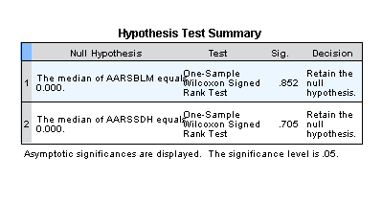
Tabel 4. 3 Hasil Uji Wilcoxon Signed Rank Test AAR

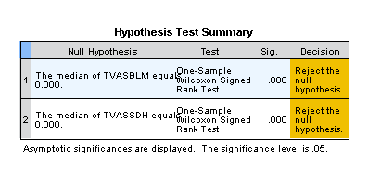
Tabel 4. 4 Hasil Uji Wilcoxon Signed Rank Test TVA

Berdasarkan Tabel 4. 3 dan Tabel 4.4dapat disimpulkan hasil uji hipotesis sebagai berikut:
- Terdapat Perbedaan Abnormal Return Sebelum dan Sesudah Terjadinya Penerapan Makan Bergizi Gratis Terdahap Reaksi Pasar Modal Indonesia
Abnormal return sebelum dan sesudah penerapan kebijakan makan bergizi gratis diuji menggunakan uji Wilcoxon Signed Rank Test. Hasil pengujian menunjukkan bahwa nilai signifikansi pada AAR sebelum peristiwa (0.852) dan AAR sesudah peristiwa (0.705) lebih besar dari 0.05. Dengan demikian, tidak terdapat perbedaan yang signifikan antara abnormal return sebelum dan sesudah peristiwa. Artinya, hipotesis yang menyatakan bahwa terdapat perbedaan abnormal return sebelum dan sesudah penerapan kebijakan makan bergizi gratis ditolak.
- Terdapat Perbedaan Trading Volume Activity Sebelum dan Sesudah Terjadinya Penerapan Makan Bergizi Gratis Terdahap Reaksi Pasar Modal Indonesia
Berdasarkan hasil uji Wilcoxon Signed Rank Test, diperoleh nilai signifikansi sebesar 0,000 untuk variabel TVASBLM dan TVASSDH. Nilai signifikansi tersebut lebih kecil dari 0,05, sehingga dapat diambil kesimpulan bahwa terdapat perbedaan yang signifikan antara trading volume activity sebelum dan sesudah peristiwa. Dengan demikian, hipotesis yang menyatakan adanya perbedaan trading volume activity sebelum dan sesudah penerapan kebijakan makan bergizi gratis diterima.

Pembahasan

Terdapat Perbedaan Abnormal Return Sebelum dan Sesudah Penerapan Makan Bergizi Gratis Terhadap Reaksi Pasar Modal Indonesia
Berdasarkan hasil uji Wilcoxon Signed Rank Test, hipotesis satu dalam penelitian ini ditolak. Penolakan hipotesis penelitian yang menyatakan terdapat perbedaan abnormal return sebelum dan sesudah penerapan kebijakan makan bergizi gratis mengindikasikan bahwa pasar modal Indonesia tidak memberikan reaksi yang signifikan terhadap pengumuman kebijakan tersebut. Temuan ini menunjukkan bahwa investor di pasar modal Indonesia belum mempersepsikan kebijakan makan bergizi gratis sebagai informasi yang material atau relevan terhadap valuasi perusahaan dalam sampel penelitian. Fenomena ini dapat dijelaskan melalui pandangan bahwa kebijakan publik seperti program makan bergizi gratis memiliki karakteristik dampak yang bersifat jangka panjang dan tidak langsung, sehingga sulit untuk dikuantifikasi dalam keputusan investasi jangka pendek. Selain itu, meskipun kebijakan telah mulai diterapkan sejak 6 Januari 2025, investor mungkin menilai bahwa dampak ekonomis dari kebijakan ini memerlukan waktu yang cukup lama untuk dapat terlihat dan dirasakan secara nyata dalam fundamental perusahaan, mengingat kebijakan publik seringkali memerlukan waktu yang cukup panjang untuk dapat dirasakan dampaknya secara nyata.
Menurut Fama (1970), pasar dikatakan "informationally efficient" jika harga pada setiap saat menginkorporasikan semua informasi yang tersedia mengenai nilai masa depan. Dalam penelitian ini, tidak signifikannya abnormal return dapat mengindikasikan bahwa informasi mengenai kebijakan makan bergizi gratis tidak dipersepsikan oleh investor sebagai informasi yang material atau relevan terhadap valuasi fundamental perusahaan-perusahaan dalam sampel penelitian. Hal ini sejalan dengan karakteristik EMH bentuk semi-kuat yang menyatakan bahwa harga saham mencerminkan semua informasi publik yang tersedia, dan jika suatu informasi tidak memiliki dampak terhadap ekspektasi return masa depan, maka pasar tidak akan bereaksi secara signifikan.
Menurut Signaling Theory, kebijakan makan bergizi gratis dapat dianggap sebagai sinyal yang dikirimkan oleh pemerintah kepada pasar mengenai komitmennya terhadap kesejahteraan masyarakat dan pembangunan sumber daya manusia jangka panjang. Namun, hasil penelitian menunjukkan bahwa sinyal ini belum diterima atau diinterpretasikan secara positif oleh investor di pasar modal. Menurut Spence (1973), efektivitas sinyal bergantung pada kemampuan penerima sinyal untuk mengidentifikasi dan menilai relevansi informasi yang disampaikan. Dalam hal ini, investor mungkin belum dapat mengaitkan kebijakan sosial seperti makan bergizi gratis dengan potensi return investasi mereka, atau menganggap bahwa sinyal tersebut tidak cukup kredibel atau spesifik untuk mempengaruhi keputusan investasi. Selain itu, kemungkinan terdapat noise atau informasi lain yang lebih dominan di pasar pada periode yang sama, sehingga sinyal dari kebijakan makan bergizi gratis menjadi tidak terdeteksi atau tertutup oleh informasi lain yang lebih relevan.
Penelitian ini sejalan dengan penelitian yang dilakukan oleh Sari & Ananda (2019) dimana tidak terdapat perbedaan abnormal return sebelum dan setelah kemenangan jokowi pada indeks LQ45. Berita kemenangan presiden jokowi pada saat itu dianggap bukan berita yang baru karena informasi mengenai kemenangannya sudah beredar dengan cepat dan bukan dianggap sebagai informasi baru atau informasi yang kuat yang menyebabkan munculnya abnormal return. Sama halnya dengan penelitian yang dilakukan oleh Putra & Lubis (2022) menunjukkan bahwa tidak terdapat reaksi pasar yang signifikan pada abnormal return sebelum dan sesudah pengumuman kebijakan kenaikan BBM tidak terlalu relevan dan baru karena investor sudah mengantisipasinya dan merupakan sinyal yang negatif sehingga abnormal return baru tidak terjadi.

Terdapat Perbedaan Trading Volume Activity Sebelum dan Sesudah Penerapan Makan Bergizi Gratis Terhadap Reaksi Pasar Modal Indonesia
Berdasarkan hasil uji Wilcoxon Signed Rank Test, hipotesis kedua dalam penelitian ini diterima. Penerimaan hipotesis kedua yang menyatakan terdapat perbedaan Trading Volume Activity (TVA) sebelum dan sesudah penerapan kebijakan makan bergizi gratis menunjukkan bahwa pasar modal Indonesia memberikan respons yang signifikan dalam hal aktivitas perdagangan terhadap kebijakan tersebut. Temuan ini mengindikasikan bahwa meskipun kebijakan tidak mempengaruhi abnormal return secara signifikan, investor tetap menunjukkan reaksi melalui perubahan pola perdagangan saham. Hal ini mencerminkan adanya aktivitas rebalancing portofolio atau reposisi investasi yang dilakukan oleh investor sebagai respons terhadap informasi baru mengenai kebijakan pemerintah. Fenomena ini menunjukkan bahwa investor di pasar modal Indonesia tidak sepenuhnya mengabaikan kebijakan makan bergizi gratis, melainkan meresponsnya melalui perubahan strategi perdagangan yang tercermin dalam volume aktivitas perdagangan.
Efficient Market Hypothesis (EMH) yang dikembangkan oleh Fama (1970) menyatakan, perubahan signifikan dalam volume perdagangan menunjukkan bahwa pasar sedang dalam proses mengolah dan mengevaluasi informasi baru mengenai kebijakan makan bergizi gratis. Menurut teori pasar efisien, volume perdagangan yang tinggi atau perubahan volume yang signifikan mengindikasikan adanya perbedaan persepsi atau interpretasi di antara investor terhadap suatu informasi. Dalam penelitian ini, perbedaan TVA yang signifikan menunjukkan bahwa investor memiliki pandangan yang heterogen mengenai dampak kebijakan makan bergizi gratis terhadap prospek investasi mereka. Sebagian investor mungkin melihat peluang positif pada sektor-sektor tertentu yang berpotensi diuntungkan oleh kebijakan ini, sementara investor lain mungkin melakukan profit taking atau reposisi ke instrumen investasi lain yang dianggap lebih menarik.
Menurut Signaling Theory yang dikembangkan oleh Spence (1973) memberikan penjelasan tambahan mengenai respons volume perdagangan yang signifikan terhadap kebijakan makan bergizi gratis. Meskipun sinyal dari kebijakan ini mungkin tidak langsung mempengaruhi harga saham (abnormal return), sinyal tersebut tetap memicu aktivitas informasi processing dan reassessment di kalangan investor. Spence (1973) menjelaskan bahwa respons terhadap sinyal tidak selalu berupa perubahan langsung dalam valuasi, tetapi dapat berupa perubahan dalam perilaku pencarian informasi dan aktivitas perdagangan. Peningkatan atau penurunan volume perdagangan dapat dilihat sebagai manifestasi dari proses investor dalam mencari informasi tambahan, melakukan analisis lebih dalam terhadap sektor-sektor yang berpotensi terdampak, atau menyesuaikan strategi investasi mereka berdasarkan interpretasi masing-masing terhadap sinyal kebijakan pemerintah.
Signifikansi perbedaan TVA juga dapat dikaitkan dengan karakteristik pasar modal Indonesia yang didominasi oleh investor ritel dengan perilaku yang cenderung reaktif terhadap berita atau kebijakan pemerintah. Volume perdagangan yang berubah signifikan menunjukkan adanya sentimen pasar dan psychological factors yang mempengaruhi keputusan perdagangan, meskipun tidak secara langsung mempengaruhi valuasi fundamental saham, misalnya seperti ketika investor membeli saham karena takut ketinggalan momentum (FOMO) dan mengikuti keputusan mayoritas tanpa analisis mendalam (herding behavior). Hal ini konsisten dengan literatur behavioral finance yang menunjukkan bahwa investor tidak selalu bertindak secara rasional dan seringkali dipengaruhi oleh faktor emosional atau psikologis dalam pengambilan keputusan investasi. Perubahan volume perdagangan yang signifikan dapat juga mengindikasikan adanya noise trading, dimana sebagian investor melakukan transaksi berdasarkan informasi yang tidak fundamental atau berdasarkan momentum dan sentimen pasar. Temuan ini memberikan bukti empiris bahwa kebijakan makan bergizi gratis, meskipun tidak memiliki dampak langsung terhadap abnormal return, tetap memiliki pengaruh terhadap dinamika pasar modal Indonesia melalui perubahan pola aktivitas perdagangan yang mencerminkan respons investor terhadap kebijakan sosial pemerintah.
Hasil ini selaras dengan penelitian yang dilakukan oleh Nurul Aulia (2021) yang menunjukkan bahwa terdapat perbedaan TVA sebelum dan sesudah peristiwa pemilu presiden 2019. Volume perdagangan saham meningkat karena investor menilai informasi tersebut perlu dipertimbangkan dalam keputusan investasinya. Penelitian juga sejalan dengan Sari & Ananda (2019) menunjukkan terdapat perubahan rata-rata Trading Volume Activity (TVA) sebelum dan setelah kemenangan Jokowi 2019 pada Indeks LQ45, investor merespons kemenangan Jokowi sebagai informasi yang penting sehingga menyebabkan TVA di pasar modal meningkat, karena beranggapan bahwa aktivitas perdagangan disaham akan menguntungkan investor.

PENUTUP

Kesimpulan
Berdasarkan temuan analisis yang telah dibahas secara menyeluruh pada bab sebelumnya, dapat disimpulkan beberapa hal penting terkait dengan tujuan penelitian ini sebagai berikut:
- Tidak terdapat perbedaan signifikan pada abnormal return sebelum dan sesudah peristiwa. Hal ini menunjukkan bahwa peristiwa penerapan kebijakan program makan bergizi gratis tidak memberikan dampak langsung yang signifikan terhadap abnormal return saham di pasar modal.
- Terdapat perbedaan signifikan pada trading volume activity (TVA) sebelum dan sesudah peristiwa. Artinya, kebijakan makan bergizi gratis memicu perubahan pada aktivitas perdagangan saham, yang mencerminkan adanya pergeseran perilaku investor dalam merespons informasi terkait kebijakan tersebut.

Saran
Berdasarkan hasil dan penjelasan penelitian, beberapa saran dapat dipertimbangkan untuk pengembangan lebih lanjut sebagai berikut:
- Saran Teoritis
Bagi peneliti selanjutnya, disarankan tidak hanya menggunakan metode kuantitatif yang berfokus pada data pasar, seperti abnormal return dan trading volume activity, tetapi juga mengombinasikannya dengan pendekatan kualitatif melalui survei atau kuesioner langsung kepada investor. Hal ini penting karena keputusan investasi di pasar modal tidak sepenuhnya didasarkan pada pertimbangan rasional dan analisis fundamental saja, melainkan juga dipengaruhi oleh berbagai faktor psikologis yang sulit ditangkap hanya dengan data angka.
- Saran Praktis
Bagi investor, hasil penelitian ini dapat menjadi pertimbangan untuk lebih cermat dalam menilai informasi kebijakan pemerintah. Investor perlu memahami bahwa tidak semua kebijakan publik memberikan dampak langsung terhadap nilai perusahaan, sehingga keputusan investasi sebaiknya didasarkan pada analisis fundamental dan prospek jangka panjang.
- Keterbatasan Penelitian
Keterbatasan penelitian, penelitian ini hanya menggunakan data sekunder dari pergerakan harga dan volume saham tanpa menggali langsung persepsi dan motivasi investor yang sebenarnya melakukan transaksi jual-beli selama periode penelitian. Keterbatasan ini menyebabkan penelitian tidak dapat menjelaskan "mengapa" investor bereaksi dengan cara tertentu, hanya bisa mengamati "apa" yang terjadi di pasar. Tanpa survei atau kuesioner, penelitian tidak bisa mengukur faktor-faktor penting seperti tingkat pemahaman investor tentang kebijakan, ekspektasi mereka tentang dampak jangka panjang program makan bergizi gratis, atau seberapa besar pengaruh berita media terhadap keputusan investasi mereka

DAFTAR PUSTAKA

A. Craig Mackinlay. (1997). Event Studies In Economics And Finance. Journal Of Economic Literature, 32, 13–39.

Agus Indrawan, G., Gede, L., & Dewi, K. (2023). Analisis Kondisi Pasar Modal Pra Pasca Kenaikan Bi 7-Day Repo Rate (Event Study Pada Perusahaan Sektor Properti Dan Real Estate Yang Terdaftar Di Bei). 12(2), 2023.

Agustiawan, K. E., Sujana, E., Ekonomi, J., Akuntansi, D., & Ekonomi, F. (2020). Reaksi Pasar Modal Indonesia Sebelum Dan Sesudah Pengumuman Kebijakan Pemerintah Tentang Status Darurat Bencana Covid-19. 11(2).

Aulia, N. And Dr. H. A. J. J. , , Se. , M. (2020). Reaksi Pasar Modal Pada Peristiwa Pemilu Presiden Indonesia Tahun 2019 (Studi Pada Sub Sektor Advertising, Printing, Dan Media Yang Listing Di Bei). Universitas Brawijaya.

Christopher, D., & Layyinaturrobaniyah. (2019). Indonesian Capital Market Reactions For The Election Of Donald Trump As United States President (Empirical Study On Multinational Companies Listed On The Indonesia Stock Exhange). Journal Of Management And Business, 18(1). Https://Doi.Org/10.24123/Jmb.V18i1.365

Ibu Hamil, Ibu Menyusui, Dan Balita Bisa Nikmati Makan Bergizi Gratis Di Posyandu. (2025, January 14). Kompas.Com. Https://Www.Kompas.Com/Jawa-Barat/Read/2025/01/14/060000488/Ibu-Hamil-Ibu-Menyusui-Dan-Balita-Bisa-Nikmati-Makan-Bergizi-Gratis

Cooper R, D. (2017). Metode Penelitian Bisnis. Salemba Empat.

Menilik Eksistensi Program Mbg Atau Makan Bergizi Gratis. (2025, February 3). Kementerian Keuangan. Https://Mediakeuangan.Kemenkeu.Go.Id/Article/Show/Menilik-Eksistensi-Program-Mbg-Atau-Makan-Bergizi-Gratis

Dr. Sri Handini, M. Dra. E. D. A. M. 9. 80 M. 302 H. (2020). Teori Portofolio Dan Pasar Modal Indonesia. Scopindo Media Pustaka.

Elga, R., Murni, S., & Tulung, J. E. (2022). Reaksi Pasar Modal Terhadap Peristiwa Sebelum Dan Sesudah Pengumuman Covid-19 Di Indonesia (Event Study Pada Indeks LQ45). Jurnal EMBA: Jurnal Riset Ekonomi, Manajemen, Bisnis dan Akuntansi, 10(1), 1052-1060.

Fahmi, I. (2015). Manajemen Keuangan Perusahaan Dan Pasar Modal. Mitra Wacana Media.
Fama, E. F. (1970). Efficient Capital Markets: A Review Of Theory And Empirical Work. The Journal Of Finance, 25(2), 383.
Https://Doi.Org/10.2307/2325486

Firdasari, S. (2020). Pengaruh Intellectual Capital, Kebijakan Perusahaan, Risiko Bisnis Terhadap Reaksi Pasar Wahidahwati Sekolah Tinggi Ilmu Ekonomi Indonesia (Stiesia) Surabaya.

Ghozali, I. (2018). Aplikasi Analisis Multivariete Dengan Program Ibm Spss 23.

Halim, A. (2019). Analisis Investasi Dan Aplikasinya. Salemba Empat.

Putra, G. D. A., & Lubis, M. Z. M. (2022). Reaksi Pasar Modal Terhadap Pengumuman Kenaikan Harga BBM. Proceedings of Islamic Economics, Business, and Philanthropy, 1(2), 594-603.

Program Makan Bergizi Gratis Di Satuan Pendidikan Dimulai, Mendikdasmen Dan Wamen Pantau Pelaksanaan. (2025, April 11). Paudpedia. Https://Paudpedia.Kemdikbud.Go.Id/Kabar-Paud/Berita/Program-Makan-Bergizi-Gratis-Di-Satuan-Pendidikan-Dimulai-Mendikdasmen-Dan-Wamen-Pantau-Pelaksanaan?Do=Mjizms1mywzjmdk4oa&Ix=Mtetymjknjq3yza

Hiendarto, O., & Khusniyah Indrawati, N. (2015). Analisis Market Overreaction Di Bursa Efek Indonesia Pada Masa 100 Hari Kerja Jokowi-Jk. Retrieved From Jurnal Ilmiah Mahasiswa Feb Universitas Brawijaya ,3(2).

Indriantri, R., Suyanto, & Retnaning Rahayu, S. (2020). Reaksi Pasar Modal Terhadap Kemenangan Ir. H. Joko Widodo Pada Pemilihan Presiden Di Indonesia Tahun 2019. Jurnal Akuntansi Aktiva, 1.

Jogiyanto H.M. (2017). Teori Portofolio Dan Analisis Investasi. Bpfe..

Komangilianawati, N., & Ayuidarmayanti, N. (2015). Reaksi Pasar Terhadap Peristiwa Right Issue Di Bursa Efek Indonesia. E-Jurnal Manajemen Universitas Udayana, 4(12), 4392–4418.

Lelengboto, A. L. P., & Suwena, K. F. (2022). Reaksi Pasar Modal atas Pemberlakuan Peraturan Menteri Perhubungan No. 25 Tahun 2020. Jurnal Riset Akuntansi dan Keuangan, 10(3), 571-580.

Magdalena Saragih, E., Sadalia, I., Syahputra Silalahi, A., & Author, C. (2019). The Impact Of Presidential Election On Abnormal Return, Trading Volume Activity, Security Return Variability In Banking Industries Listed On The Indonesia Stock Exchange. International Journal Of Research & Review (Www.Ijrrjournal.Com) Vol, 6. Www.Ijrrjournal.Com

Manurung, H. (2019). Pengaruh Pemilu Serentak Terhadap Return Saham Di Indonesia (Studi Kasus Saham Lq-45 Di Bursa Efek Indonesia). Www.Journal.Uta45jakarta.Ac.Id

Oktavian, R., & Prasetyo, A. S. (2023). Indonesian Stock Market Reaction: Effects Of Uncertainty Policy Shocks In The United States And China. Jurnal Ekonomi Pembangunan, 21(1), 69–86.
Https://Doi.Org/10.29259/Jep.V21i1.20658
Paramitha, D. (2019). Analisis Reaksi Pasar Atas Pengumuman Stock Split. E-Jurnal Akuntansi, 1897.
Https://Doi.Org/10.24843/Eja.2019.V27.I03.P10

Permata, C. P. (2023). Abnormal Return Saham Terhadap Peristiwa Politik Di Indonesia. Jurnal Trial Balance, 1(01), 1-17.

Pitoy, R. R., Saerang, I. S., & Tulung, J. E. (2022). Reaksi Pasar Modal Terhadap Disahkannya Ruu Cipta Kerja Menjadi Undang-Undang Pada Emiten Perbankan. Jmbi Unsrat (Jurnal Ilmiah Manajemen Bisnis Dan Inovasi Universitas Sam Ratulangi)., 9(1).
Https://Doi.Org/10.35794/Jmbi.V9i1.40783

Rahayu, H. A., & Desitama, F. S. (2023). Analisis Trading Volume Activity Dan Abnormal Return Sebelum Dan Sesudah Stock Split Pada Perusahaan Yang Listing Di Bei Tahun 2019-2022 . Al-Kharaj : Jurnal Ekonomi, Keuangan & Bisnis Syariah, 6(1), 395–411.
Https://Doi.Org/10.47467/Alkharaj.V6i1.3366

Safira, A., & Arsjah, R. J. (2024). Reaksi Saham Terhadap Pengumuman Presiden Dan Wakil Presiden Oleh Komisi Pemilihan Umum Tahun 2024. Jurnal Ekonomi Trisakti, 4(2), 21–530.
Https://Doi.Org/10.25105/V4i2.20832

Sari, D. P., & Lating, A. I. S. (2024). Reaksi Pasar Modal Terhadap Pengumuman Kebijakan Psbb:(Event Study Pada Perusahaan Pakaian Dan Barang Mewah). Jurnal Akuntansi, 18(2), 223-239

Sari, P. R. K., & Ananda, N. A. (2019). Studi Komparatif: Reaksi Pasar Modal Dan Pasar Modal Syariah Terhadap Kemenangan Jokowi 2019 (Jokowi’s Effect). Jurnal Manajemen dan Bisnis, 2(2), 8-16.

Siahaya, S. L., Litamahuputty, J. V, Akuntansi, J., Negeri, P., & Korespondensi, A. (2021). Analisis Return Sebelum Dan Sesudah Kebijakan Pembatasan Sosial Berskala Besar Pada Perusahaan Sektor Perbankan Bumn Yang Terdaftar Di Bursa Efek Indonesia
.
Spence, M. (1973). Job Market Signaling. The Quarterly Journal Of Economics, 87(3), 355–34.

Suganda, T.R (2018). Teori Dan Pembahasan Reaksi Pasar Modal Indonesia. Puntadewa.

Tandelilin, E. (2017). Pasar Modal: Manajemen Portofolio Dan Investasi. Bpfe.

Tini Anggraeni, R., Hayata, A., & Syarif Hidayatullah, U. (2018). Stock Split Dan Pengaruhnya Pada Return Saham. 2(2). Https://Doi.Org/10.22236/Agregat_Vol1/Is4pp324-343

Yunus Kasim, M., Muslimin, & Dwijaya, I. K. B. (2022). Market Reaction To The Covid-19 Pandemic: Events Study At Stocks Listed On Lq45 Index. Cogent Business & Management, 9(1).
Https://Doi.Org/10.1080/23311975.2021.2024979

Zoraya, I., Murni, T., Eka Saputra, F., Bahri, S., Suluk Kananlua, P., Bengkulu, U., Supratman, J. W., Limun, K., & Muara Bangka Hulu, K. (2020). Dampak Pilkada Serentak 27 Juni 2018 Terhadap Abnormal Return Dan Aktivitas Volume Perdagangan Saham Di Bei Journal Fakultas Ekonomi Unia (Universitas Islam Attahiriyah). Jrmb) Fakultasekonomi Uniat, 5(1), 13–28.
Http://Jrmb.Ejournal-Feuniat.Net/Index.Php/Jrmb/Article/View/355

LAMPIRAN

Lampiran 1. Tabulasi Data Abnormal Return
No. | Kode | Nama Perusahaan | AARSBLM | AARSSDH
1 | ACES | Aspirasi Hidup Indonesia Tbk. | -0.0159 | -0.0024
2 | ADMR | Adaro Minerals Indonesia Tbk. | 0.002178 | -0.01091
3 | ADRO | Alamtri Resources Indonesia Tbk. | -0.00946 | -0.00098
4 | AKRA | Akr Corporindo Tbk. | 0.000237 | 0.027425
5 | AMMN | Amman Mineral Internasional Tbk. | -0.00962 | 0.008591
6 | AMRT | Sumber Alfaria Trijaya Tbk. | -0.00887 | -0.00162
7 | ANTM | Aneka Tambang Persero Tbk | 0.006129 | 0.002511
8 | ARTO | Bank Jago Tbk. | 0.006047 | -0.00549
9 | ASII | Astra International Tbk. | -0.00275 | -0.00353
10 | BBCA | Bank Central Asia Tbk. | -5.3E-05 | 0.001843
11 | BBNI | Bank Negara Indonesia (Persero) | 0.005912 | -0.00663
12 | BBRI | Bank Rakyat Indonesia (Persero) | -0.0044 | -0.00948
13 | BBTN | Bank Tabungan Negara (Persero) | 0.006564 | -0.01095
14 | BMRI | Bank Mandiri (Persero) Tbk. | -0.00247 | -0.00157
15 | BRIS | Bank Syariah Indonesia Tbk. | -0.00841 | 0.001701
16 | BRPT | Barito Pacific Tbk. | 0.01939 | 0.014066
17 | BUKA | Bukalapak.com Tbk. | 0.000816 | -0.0093
18 | CPIN | Charoen Pokphand Indonesia Tbk | -0.00315 | -0.00931
19 | ESSA | ESSA Industries Indonesia Tbk. | -0.0024 | 0.005516
20 | EXCL | XLSMART Telecom Sejahtera Tbk. | -0.00604 | 0.002798
21 | GOTO | GoTo Gojek Tokopedia Tbk. | 0.014355 | -0.00322
22 | ICBP | Indofood CBP Sukses Makmur Tbk | -0.00235 | -0.00072
23 | INCO | Vale Indonesia Tbk. | 0.002275 | -0.0015
24 | INDF | Indofood Sukses Makmur Tbk. | -0.00833 | 0.007845
25 | INKP | Indah Kiat Pulp & Paper Tbk. | -0.00242 | 0.004512
26 | INTP | Indocement Tunggal Prakarsa Tbk. | -0.01258 | -0.02365
27 | ISAT | Indosat Tbk. | -0.00948 | 0.005099
28 | ITMG | Indo Tambangraya Megah Tbk. | 0.004723 | -0.0034
29 | JSMR | Jasa Marga (Persero) Tbk. | 0.000235 | 0.001899
30 | KLBF | Kalbe Farma Tbk. | 0.000133 | 0.000686
31 | MAPI | Mitra Adiperkasa Tbk. | -0.00423 | -0.00174
32 | MBMA | Merdeka Battery Materials Tbk. | 0.003674 | -0.00343
33 | MDKA | Merdeka Copper Gold Tbk. | -0.00251 | -0.00322
34 | MEDC | Medco Energi Internasional Tbk | 0.007127 | 0.013656
35 | MTEL | Dayamitra Telekomunikasi Tbk. | 0.001698 | -0.00122
36 | PGAS | Perusahaan Gas Negara Tbk. | 0.000665 | -0.00088
37 | PGEO | Pertamina Geothermal Energy Tbk. | 0.003487 | 0.001491
38 | PTBA | Bukit Asam Tbk. | 0.00056 | -0.00026
39 | SIDO | Industri Jamu dan Farmasi Sido | 0.002519 | 0.001887
40 | SMGR | Semen Indonesia (Persero) Tbk. | 0.001252 | 0.000728
41 | SMRA | Summarecon Agung Tbk. | 0.000743 | 0.001543
42 | TLKM | Telkom Indonesia (Persero) Tbk | 0.000576 | 0.00012
43 | TOWR | Sarana Menara Nusantara Tbk. | 0.003304 | 0.002215
44 | UNTR | United Tractors Tbk. | 0.000706 | -0.00104
45 | UNVR | Unilever Indonesia Tbk. | 0.002653 | 0.002587

Lampiran 2. Tabulasi Data Trading Volume Activity
No. | Kode | Nama Perusahaan | TVASBLM | TVASSDH
1 | ACES | Aspirasi Hidup Indonesia Tbk. | 1391,69279 | 500,646984
2 | ADMR | Adaro Minerals Indonesia Tbk. | 3335,19018 | 1850,75252
3 | ADRO | Alamtri Resources Indonesia Tbk. | 440,867422 | 506,057714
4 | AKRA | Akr Corporindo Tbk. | 1945,79776 | 802,81961
5 | AMMN | Amman Mineral Internasional Tbk. | 6119,78778 | 6222,8992
6 | AMRT | Sumber Alfaria Trijaya Tbk. | 3629,71042 | 2421,17738
7 | ANTM | Aneka Tambang Persero Tbk | 861,661636 | 656,015845
8 | ARTO | Bank Jago Tbk. | 5340,58549 | 4972,82858
9 | ASII | Astra International Tbk. | 2345,38962 | 1505,58983
10 | BBCA | Bank Central Asia Tbk. | 3424,99569 | 1962,77187
11 | BBNI | Bank Negara Indonesia (Persero) | 1061,97877 | 1074,11985
12 | BBRI | Bank Rakyat Indonesia (Persero) | 943,391117 | 999,796273
13 | BBTN | Bank Tabungan Negara (Persero) | 1709,43061 | 1421,24829
14 | BMRI | Bank Mandiri (Persero) Tbk. | 1580,81046 | 1096,52769
15 | BRIS | Bank Syariah Indonesia Tbk. | 1788,5117 | 1581,87762
16 | BRPT | Barito Pacific Tbk. | 1232,80508 | 889,655683
17 | BUKA | Bukalapak.com Tbk. | 1002,69562 | 374,421055
18 | CPIN | Charoen Pokphand Indonesia Tbk | 7496,23623 | 5452,39088
19 | ESSA | ESSA Industries Indonesia Tbk. | 1754,33892 | 2124,04117
20 | EXCL | XLSMART Telecom Sejahtera Tbk. | 1711,10672 | 1092,18775
21 | GOTO | GoTo Gojek Tokopedia Tbk. | 334,889494 | 384,442813
22 | ICBP | Indofood CBP Sukses Makmur Tbk | 6999,36033 | 4087,60831
23 | INCO | Vale Indonesia Tbk. | 5248,06482 | 2388,75149
24 | INDF | Indofood Sukses Makmur Tbk. | 1882,01559 | 1305,43584
25 | INKP | Indah Kiat Pulp & Paper Tbk. | 2737,2529 | 1244,26326
26 | INTP | Indocement Tunggal Prakarsa Tbk. | 3442,57155 | 2874,09899
27 | ISAT | Indosat Tbk. | 3937,90675 | 7881,08797
28 | ITMG | Indo Tambangraya Megah Tbk. | 1548,04856 | 1508,26257
29 | JSMR | Jasa Marga (Persero) Tbk. | 4991,76993 | 2099,57511
30 | KLBF | Kalbe Farma Tbk. | 1907,25686 | 1862,37869
31 | MAPI | Mitra Adiperkasa Tbk. | 1477,81122 | 2171,16807
32 | MBMA | Merdeka Battery Materials Tbk. | 5033,8188 | 3521,62665
33 | MDKA | Merdeka Copper Gold Tbk. | 788,915821 | 386,997417
34 | MEDC | Medco Energi Internasional Tbk | 1530,7348 | 939,459238
35 | MTEL | Dayamitra Telekomunikasi Tbk. | 5215,72937 | 4037,83768
36 | PGAS | Perusahaan Gas Negara Tbk. | 1361,57226 | 672,646667
37 | PGEO | Pertamina Geothermal Energy Tbk. | 9667,25901 | 7611,45814
38 | PTBA | Bukit Asam Tbk. | 1462,40057 | 1145,11296
39 | SIDO | Industri Jamu dan Farmasi Sido | 4149,1018 | 2292,47264
40 | SMGR | Semen Indonesia (Persero) Tbk. | 1314,43719 | 983,51702
41 | SMRA | Summarecon Agung Tbk. | 875,305811 | 516,849406
42 | TLKM | Telkom Indonesia (Persero) Tbk | 1556,81068 | 1317,86892
43 | TOWR | Sarana Menara Nusantara Tbk. | 1197,96477 | 2181,57857
44 | UNTR | United Tractors Tbk. | 1502,28188 | 1181,0569
45 | UNVR | Unilever Indonesia Tbk. | 5219,25507 | 5402,2533

Lampiran 3. Lembar Koreksi
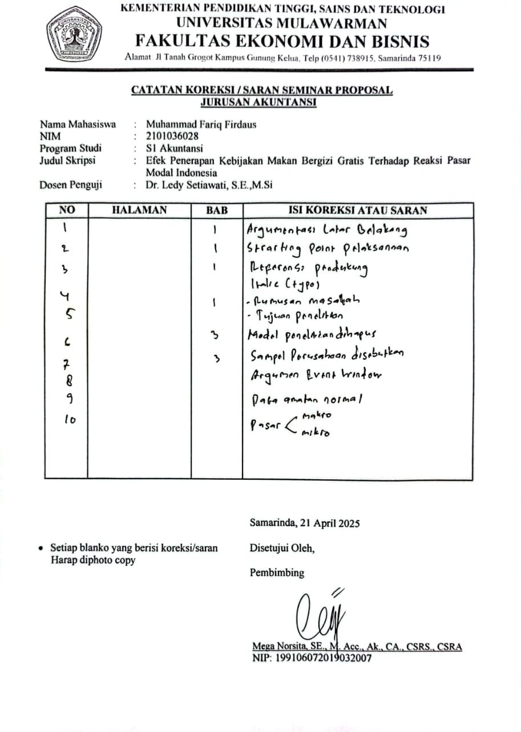
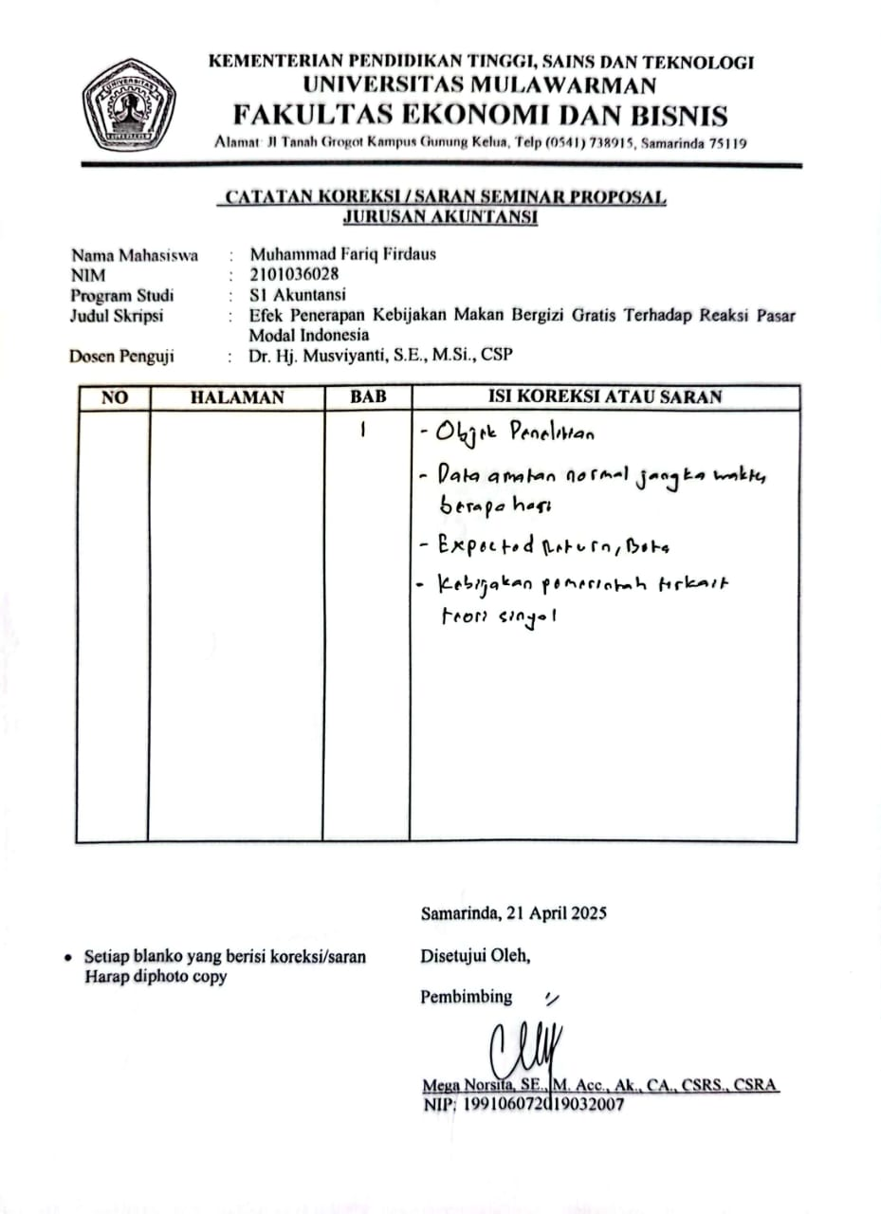
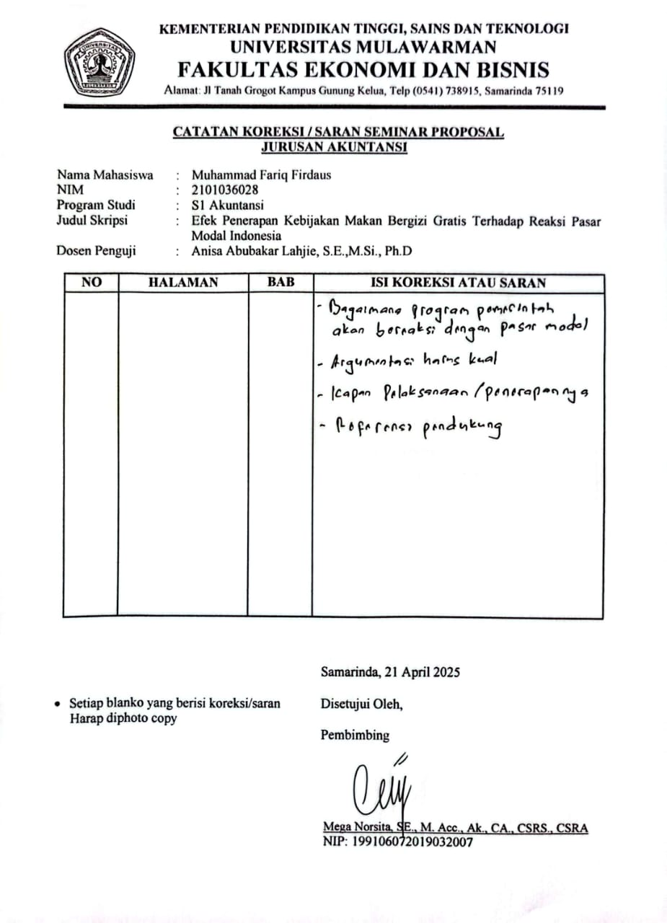
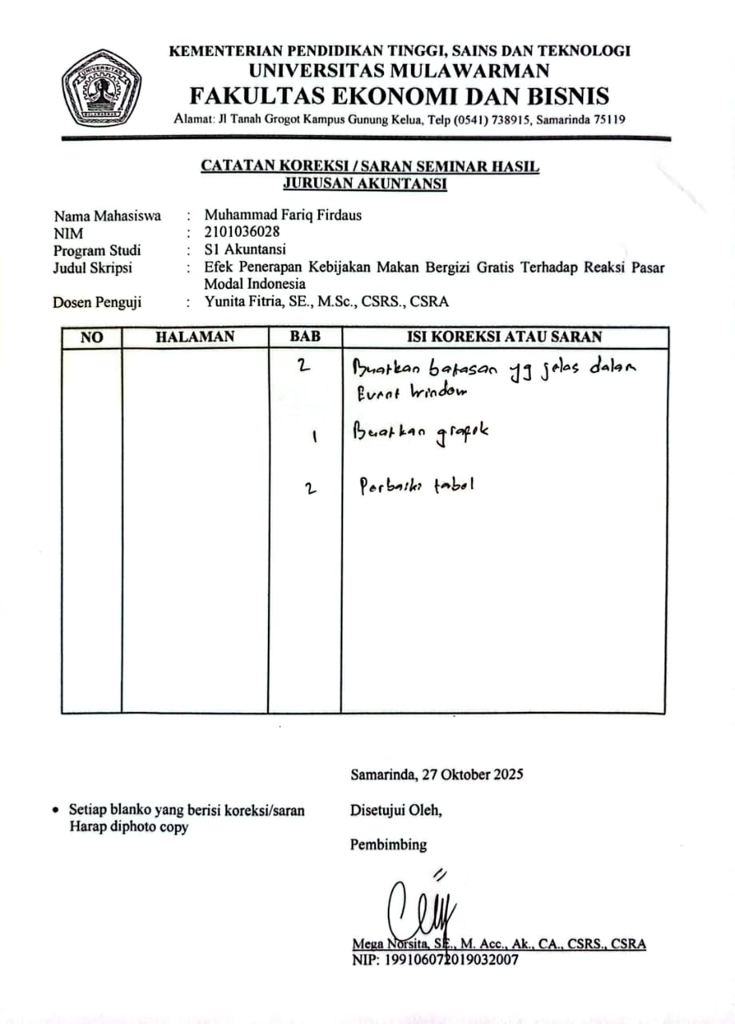
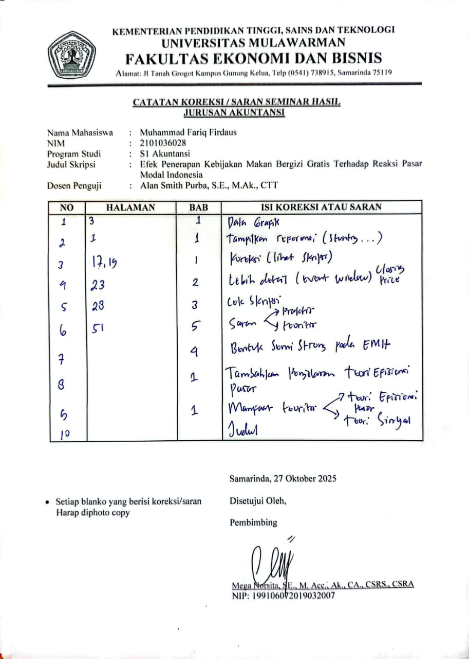
Lampiran 4. Hasil Similarity Checeker Turnitin
